Họ tên: Cao Tống Thiên Thư
MSSV: 1150070041
Lớp: 11_ĐH_TMĐT
Youtube: https://www.youtube.com/playlist?list=PLKTbuJgUZExE
LAB 6 XÁC THỰC ACTIVE DIRECTORY VÀ
CHÍNH SÁCH TRUY CẬP TRÊN pfSense
Tạo 3 mạng ảo
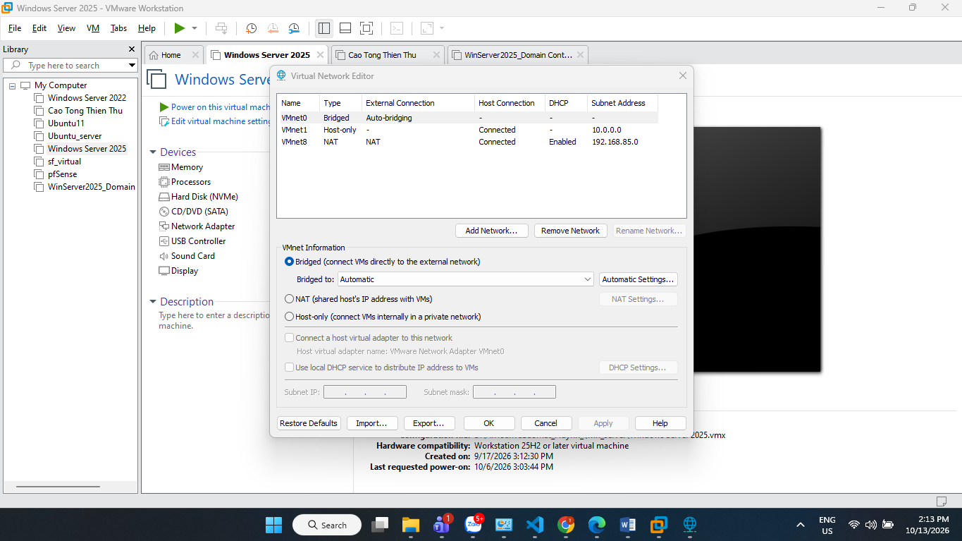
Tạo VMnet2 – MGMT
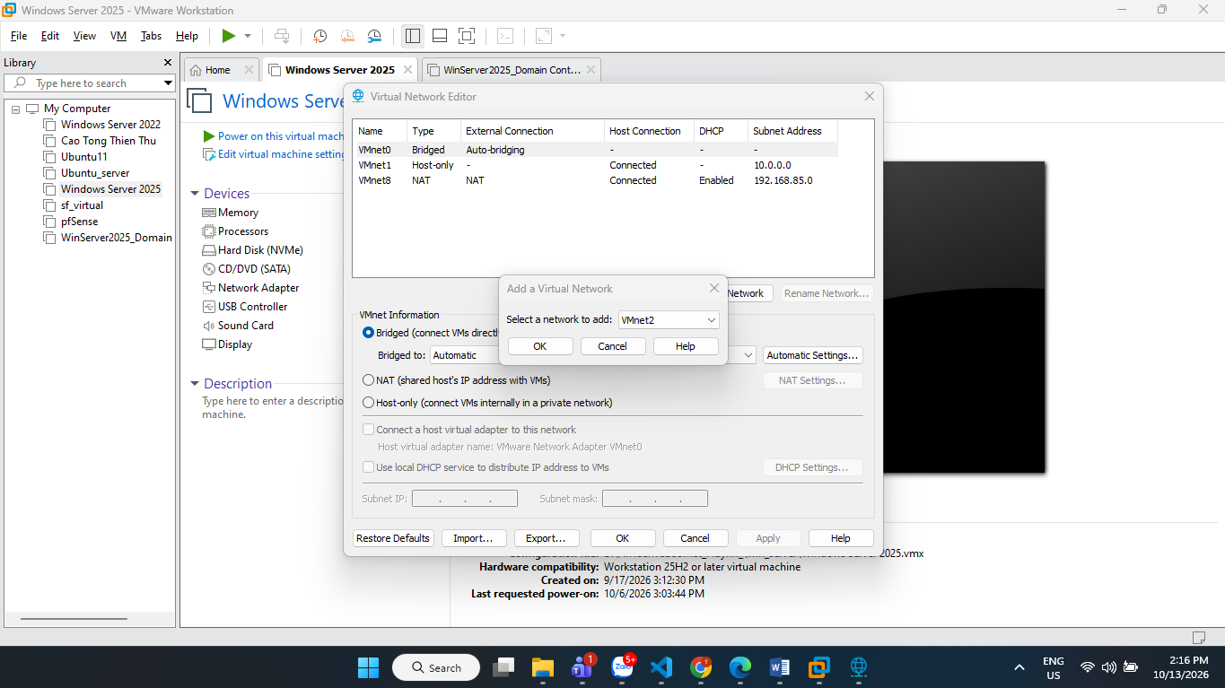
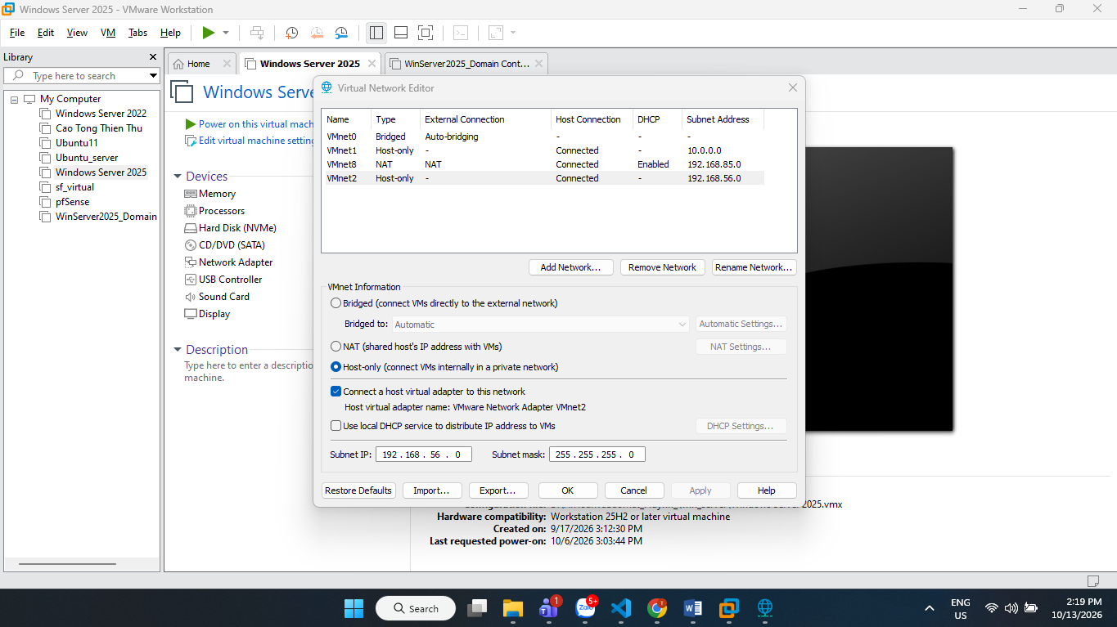
Mạng này để máy thật truy cập giao diện quản trị pfSense.
Tạo VMnet3 – LAN
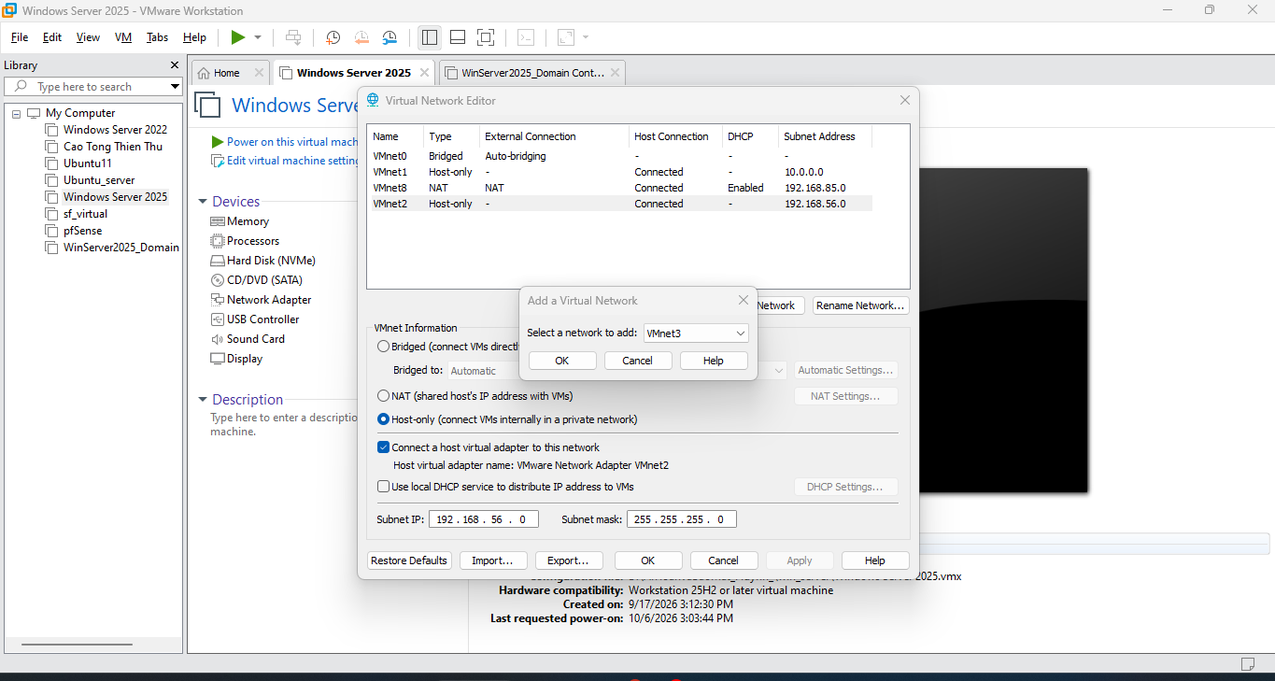
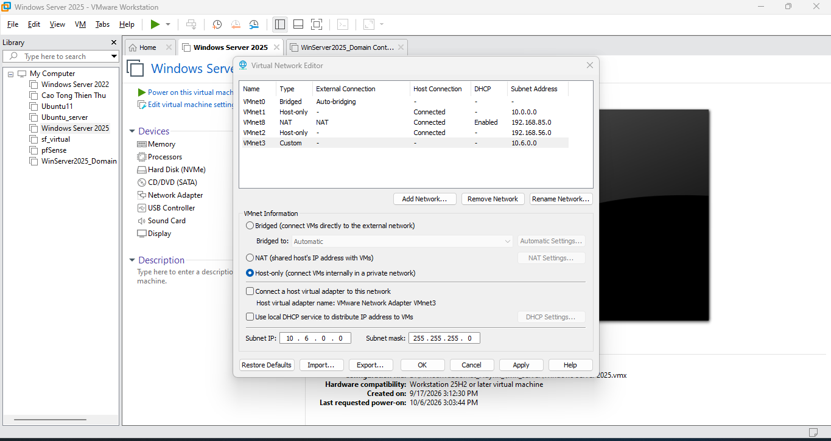
Mạng này dùng chung cho ba vai trò DC01, Client-A và Client-B. Do mình dùng một máy Client luân phiên nên chỉ cần gắn hai máy ảo vào LAN: DC01 và máy Client.
Tạo VMnet4 – DMZ
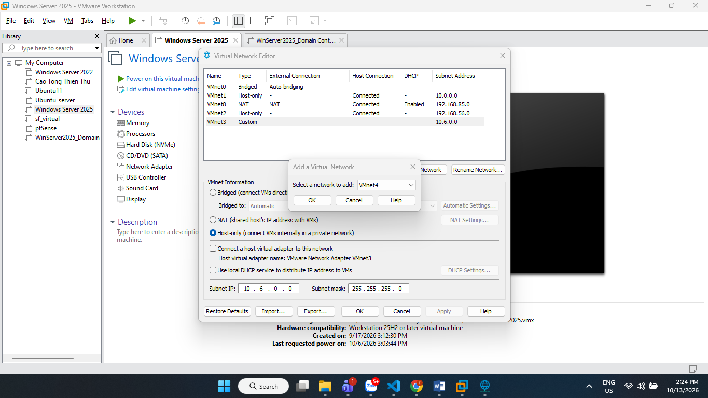
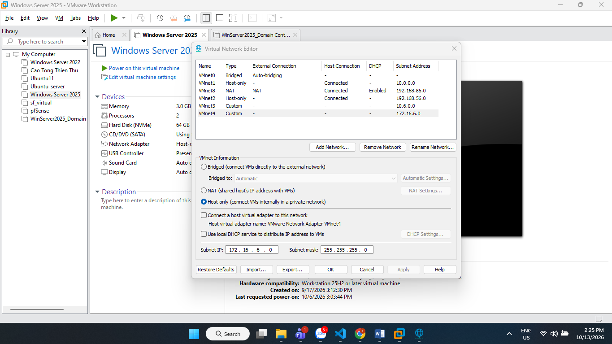
Mạng này chỉ dùng cho pfSense và Ubuntu DMZ-WEB
Cấu hình các mạng ảo LAB 6 trên VMware Workstation.
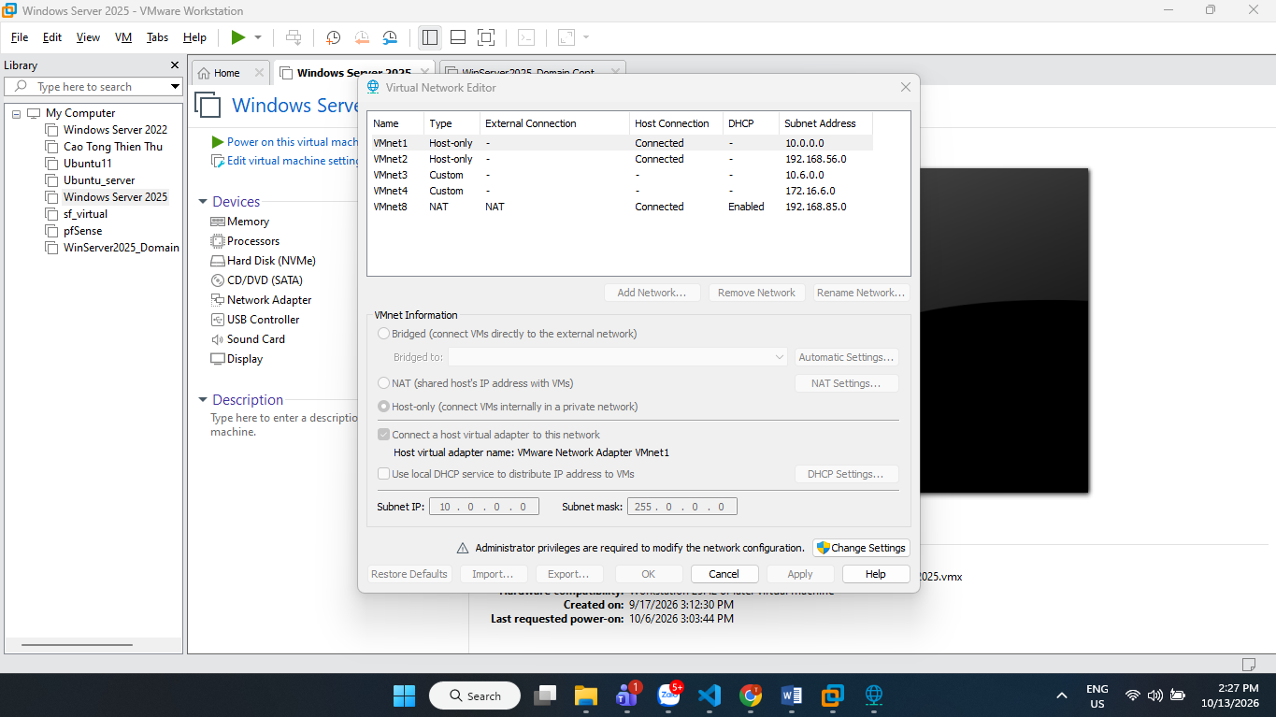
Gắn bốn card mạng
Network Adapter 1 – WAN
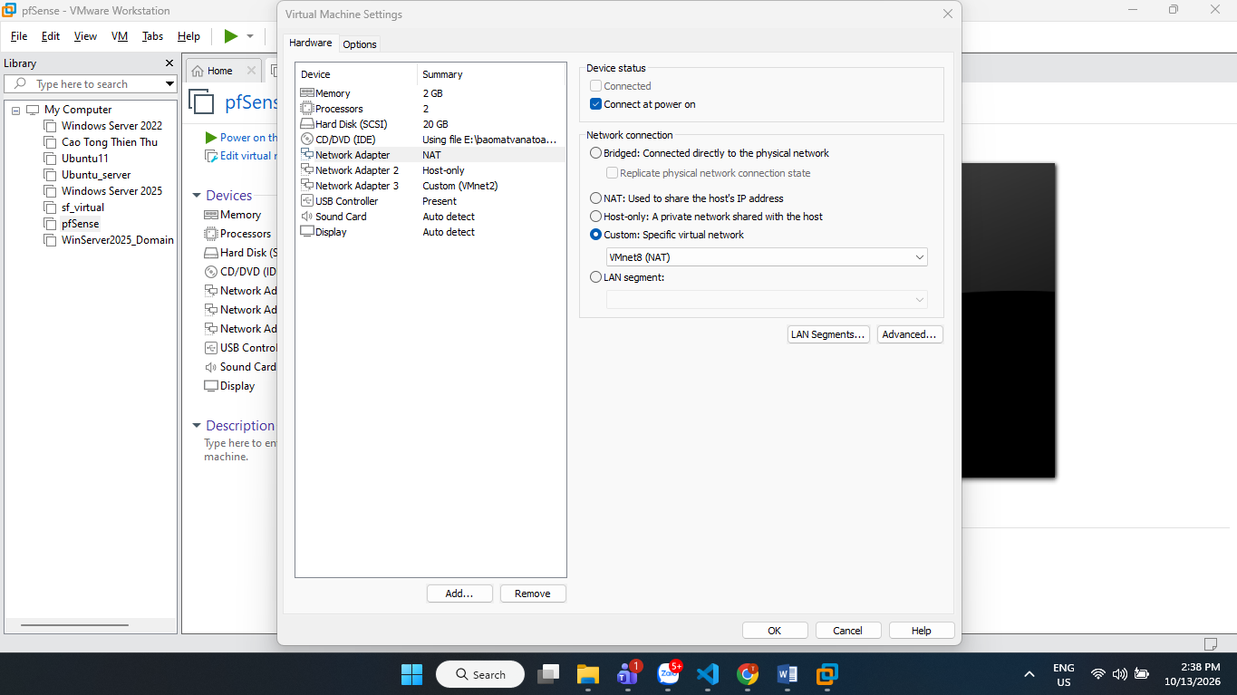
Network Adapter 2 – MGMT
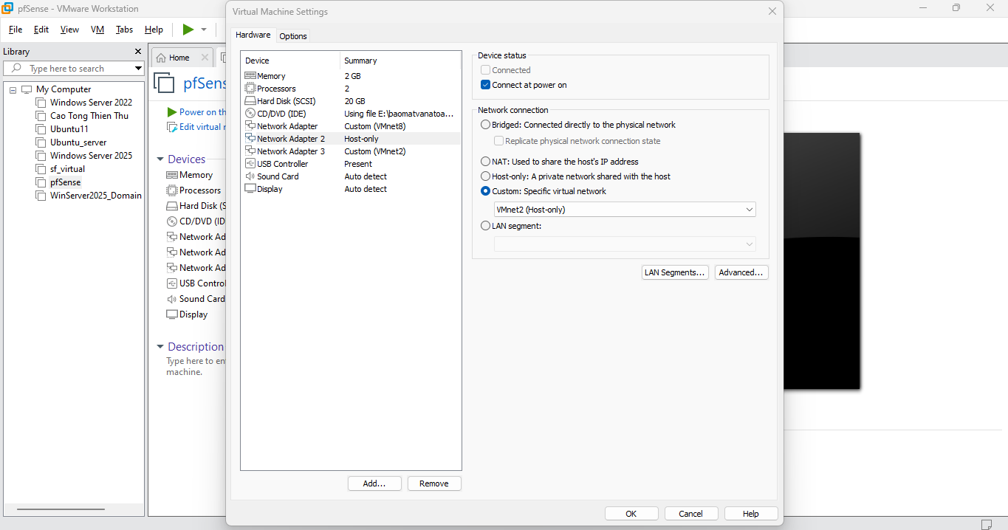
Network Adapter 3 – LAN
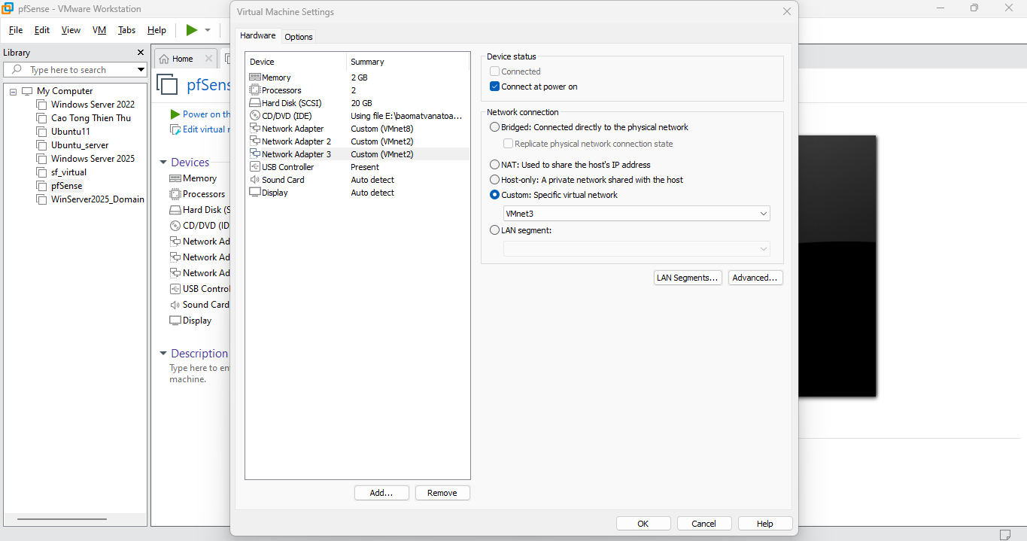
Network Adapter 4 – DMZ
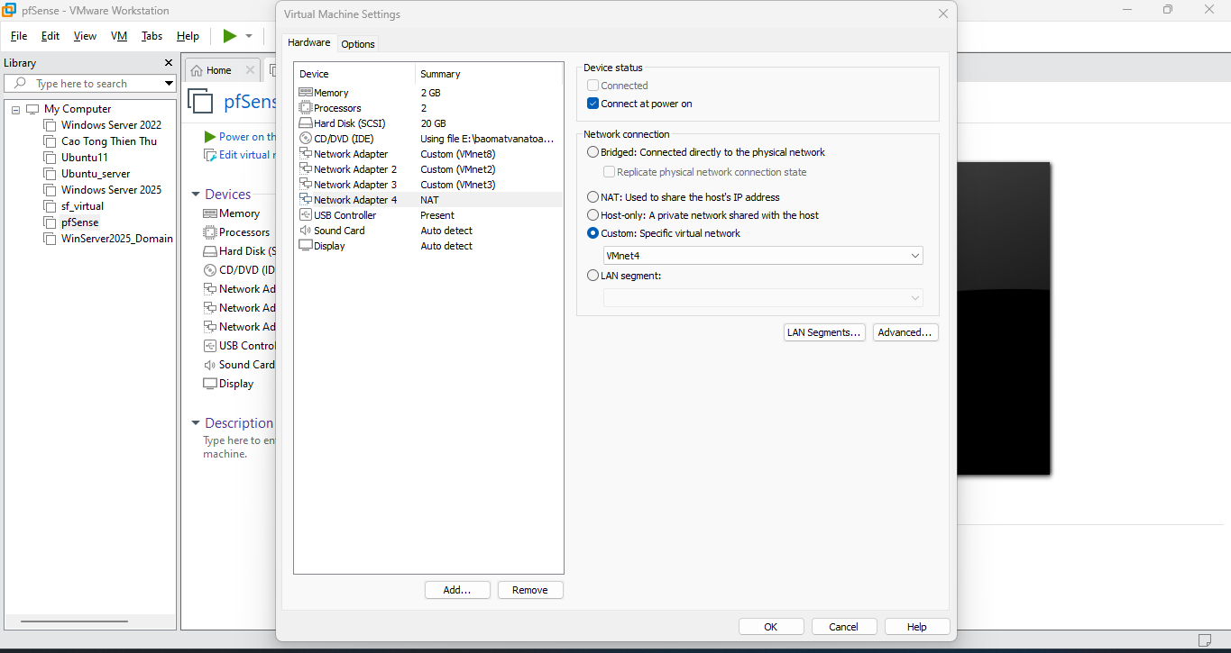

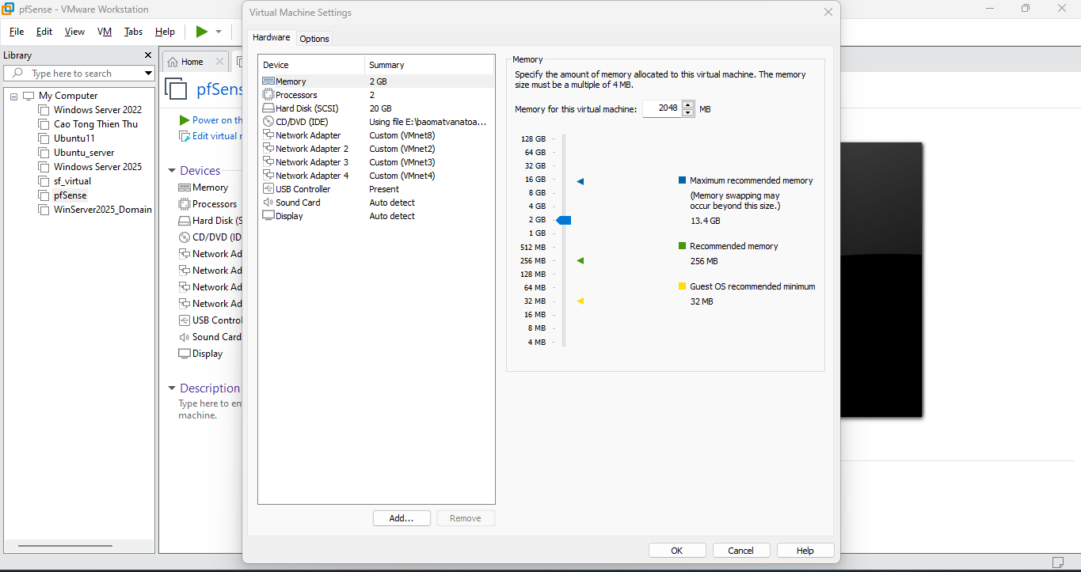
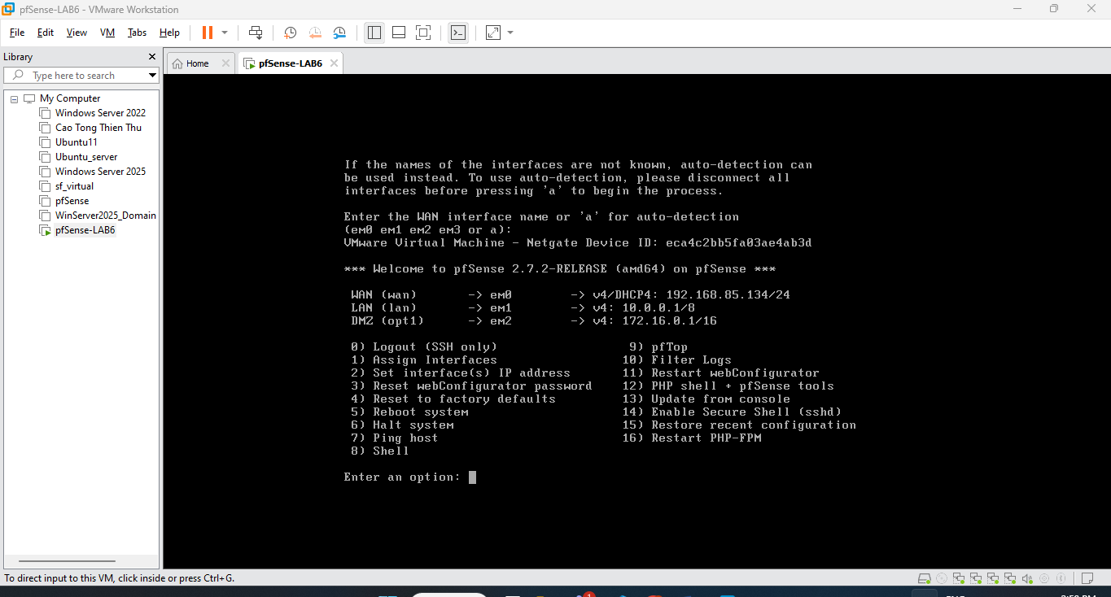
Gán 4 interface cho pfSense-LAB6
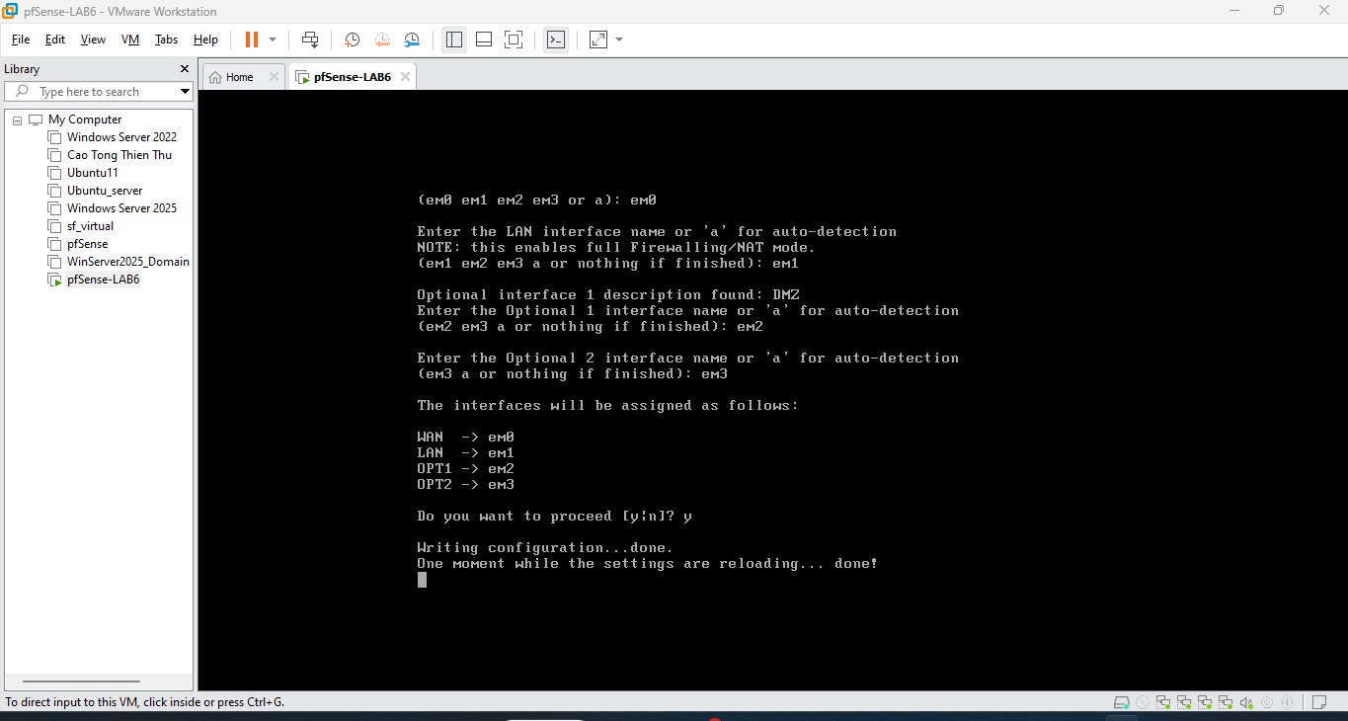
Cấu hình địa chỉ IP cho pfSense
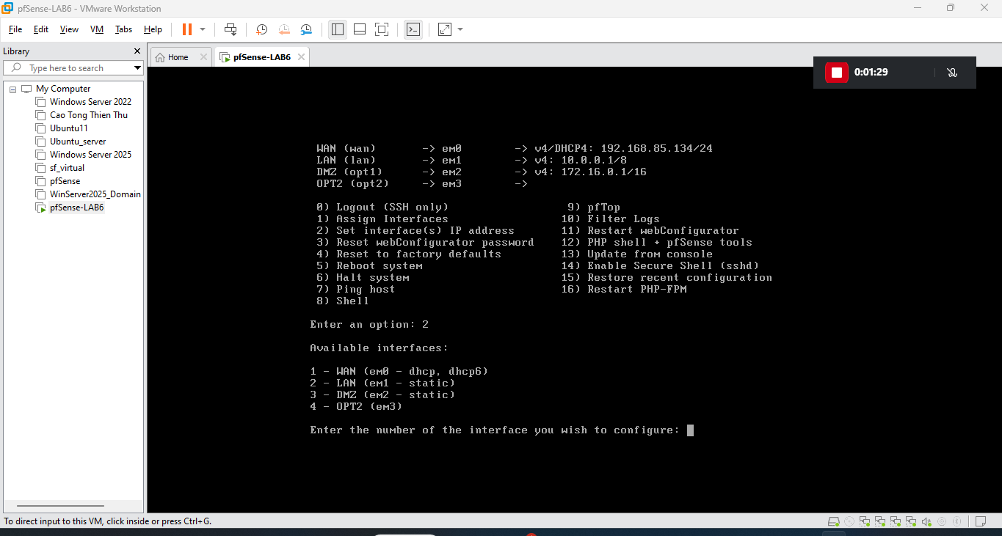
Đặt IP cho LAN
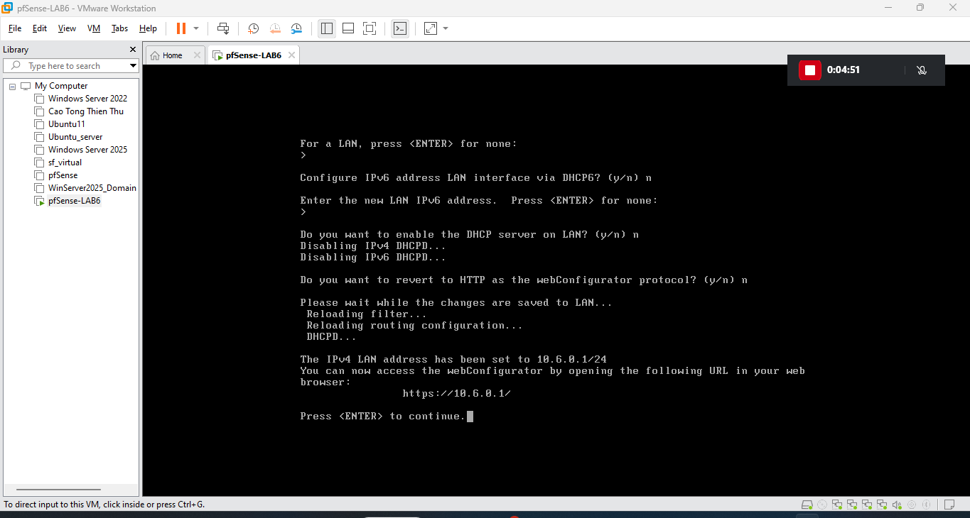
Cấu hình IP cho DMZ
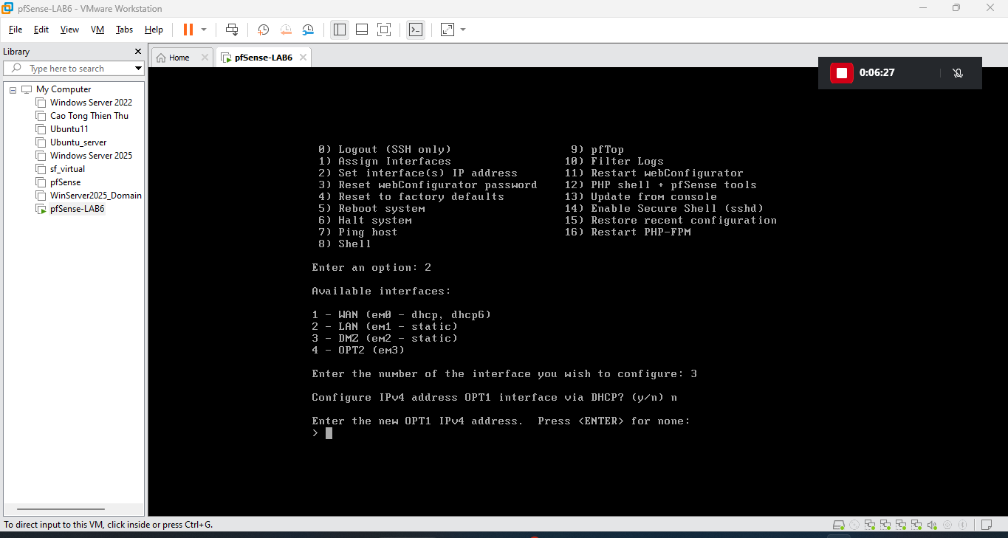
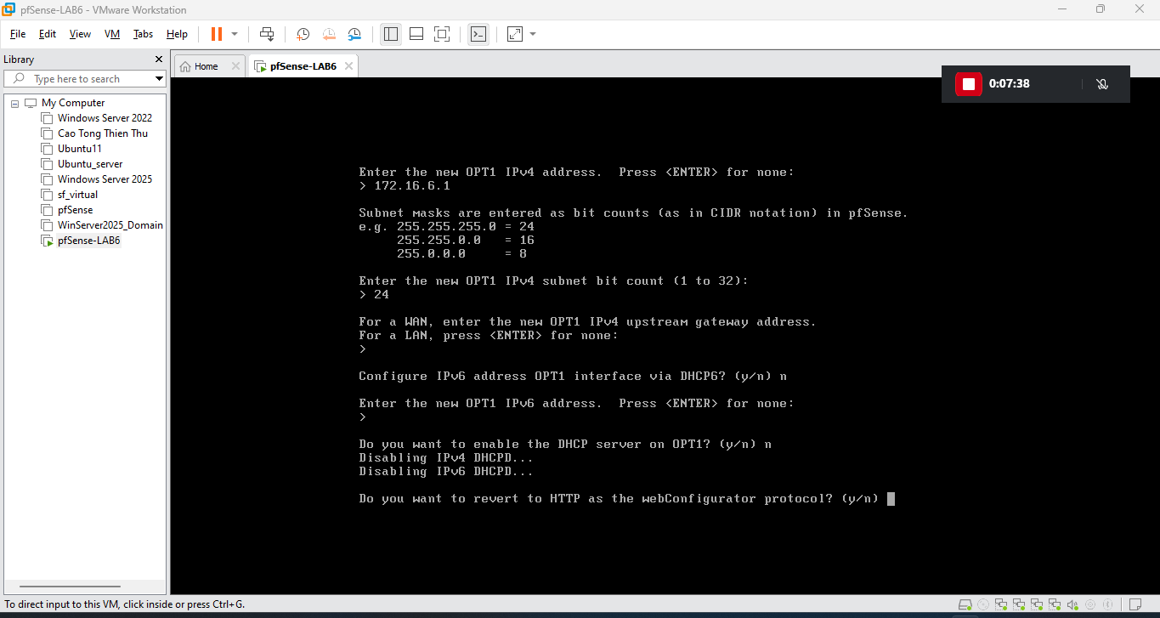
Hoàn tất cấu hình DMZ
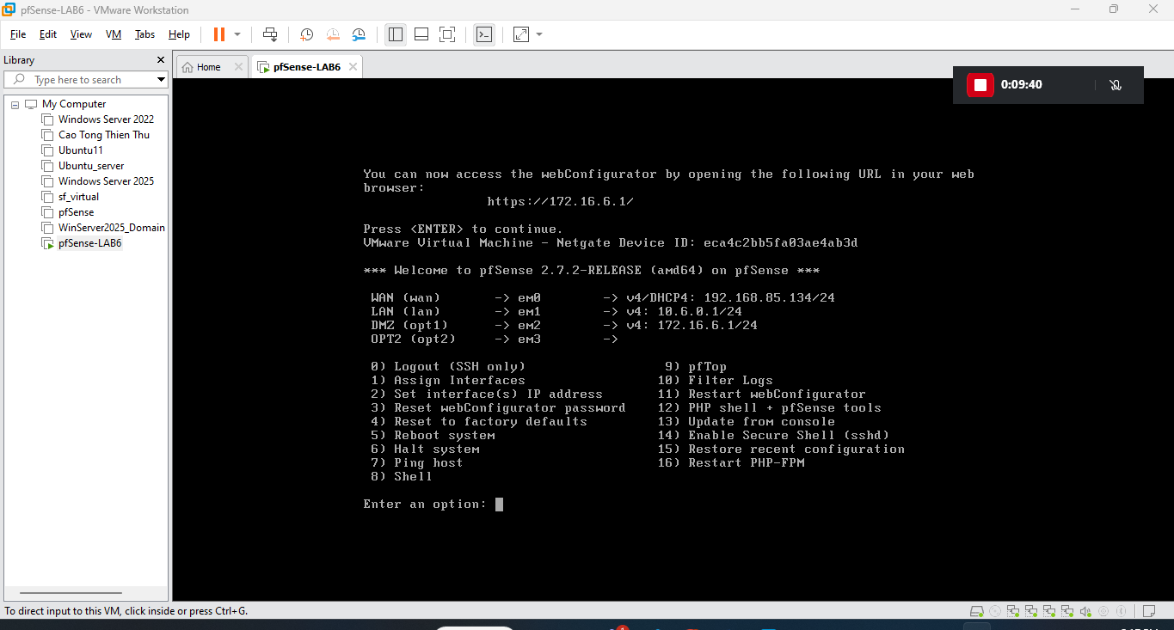
Cấu hình MGMT (card thứ tư)
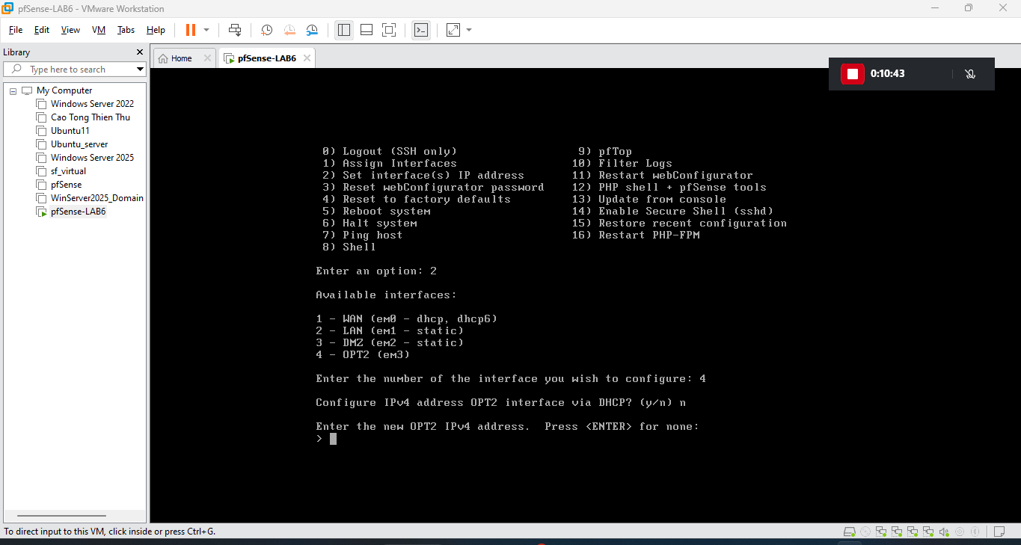
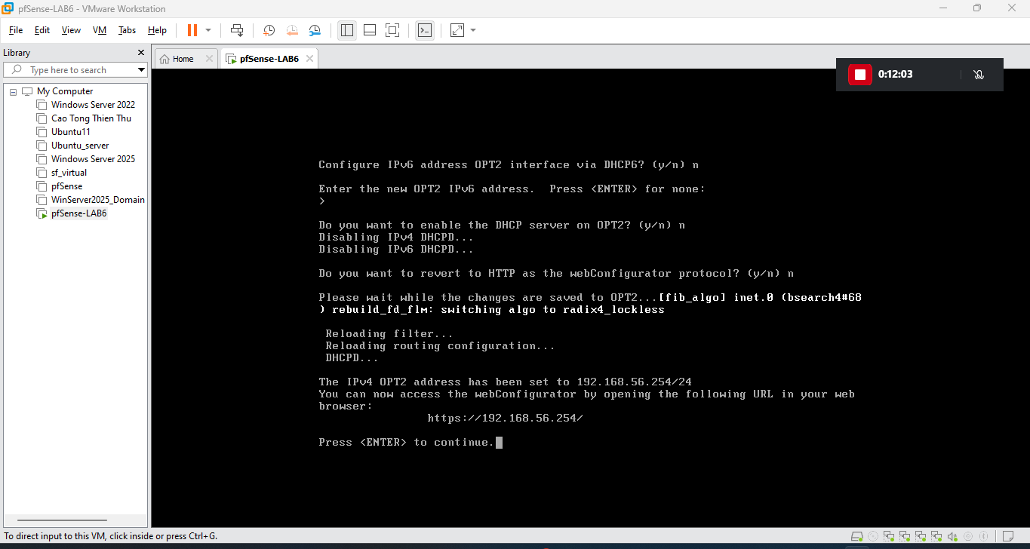
Kiểm tra truy cập WebGUI pfSense
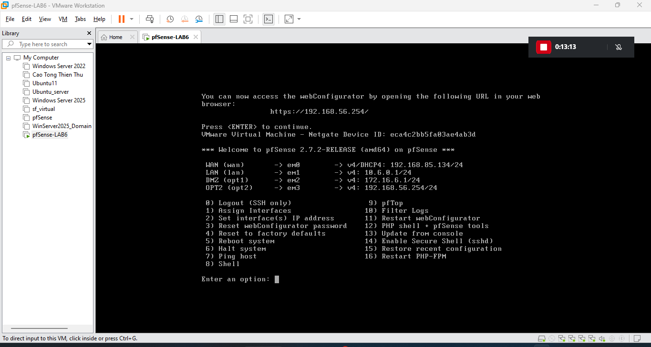
Kiểm tra địa chỉ máy thật
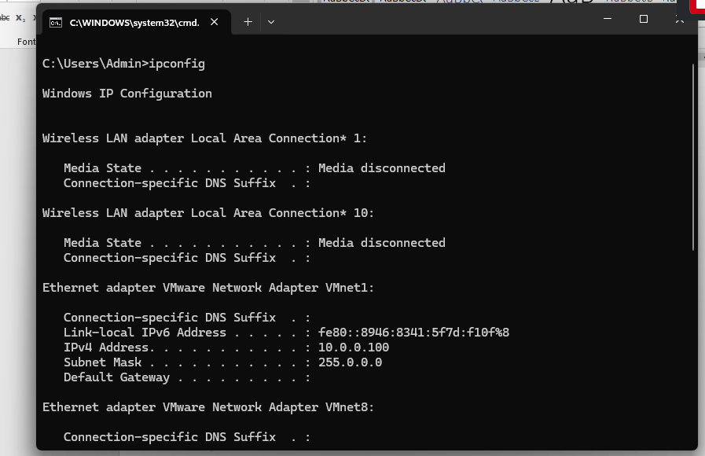
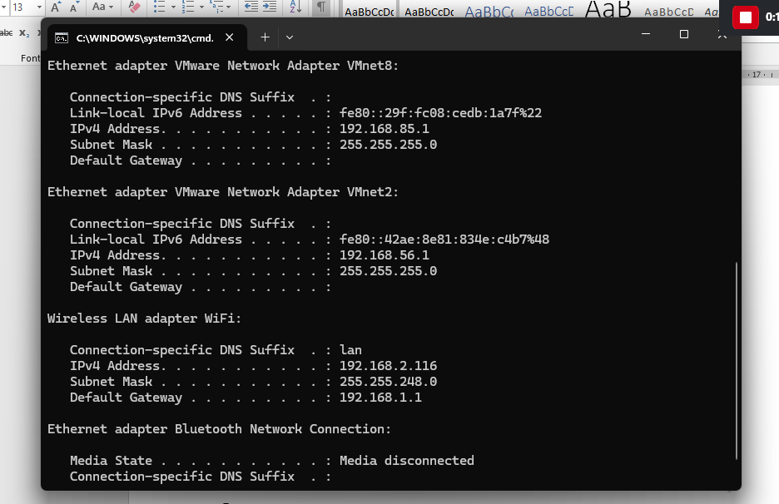
Kiểm tra kết nối đến pfSense
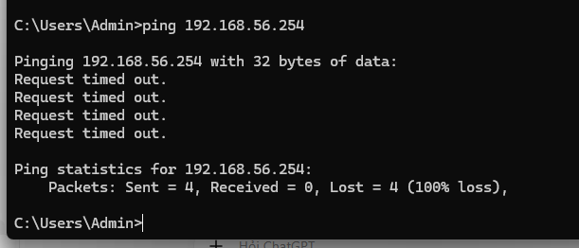
Kiểm tra HTTPS trước khi sửa firewall
Kiểm tra cổng quản trị HTTPS
Mở Windows PowerShell trên máy thật và nhập:
Test-NetConnection 192.168.56.254 -Port 443
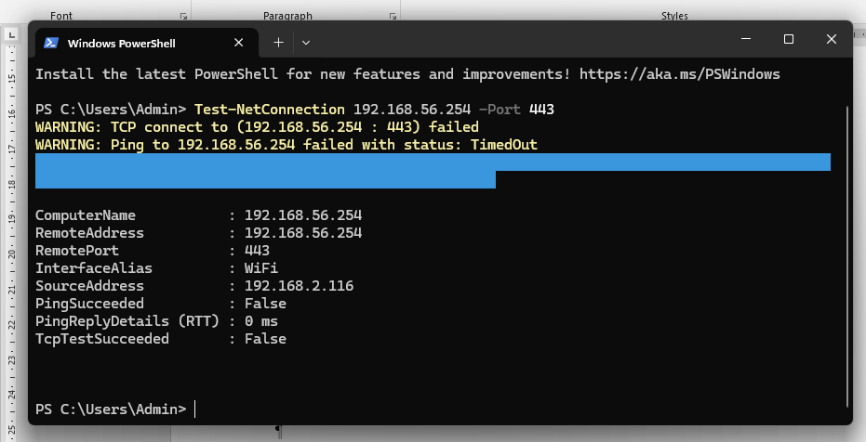

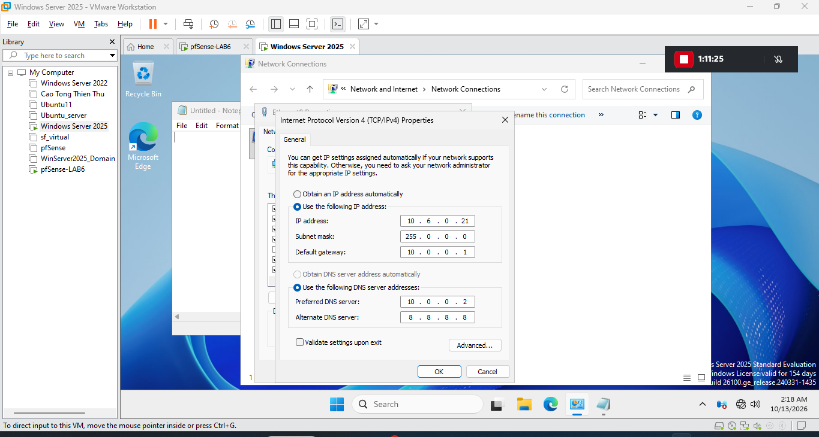
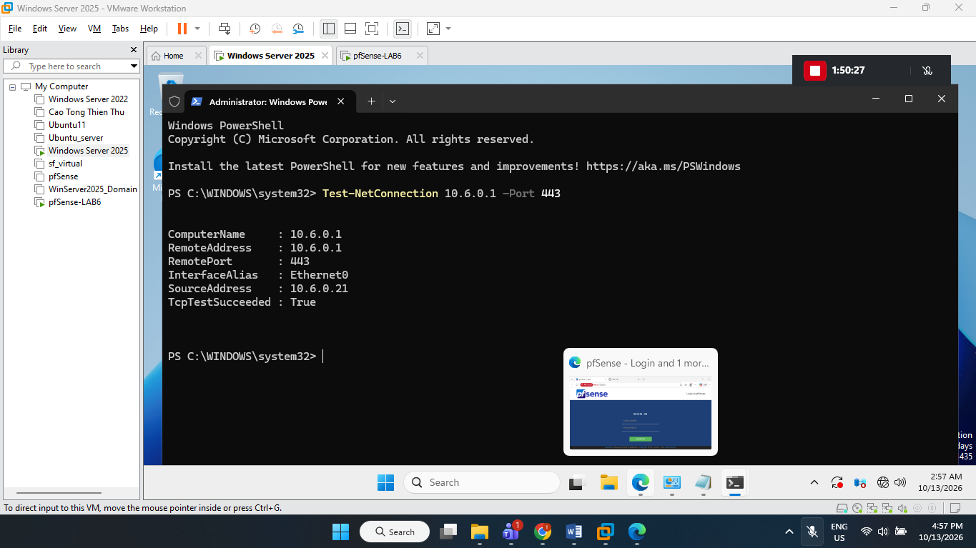
Truy cập WebGUI và mở quyền quản trị MGMT
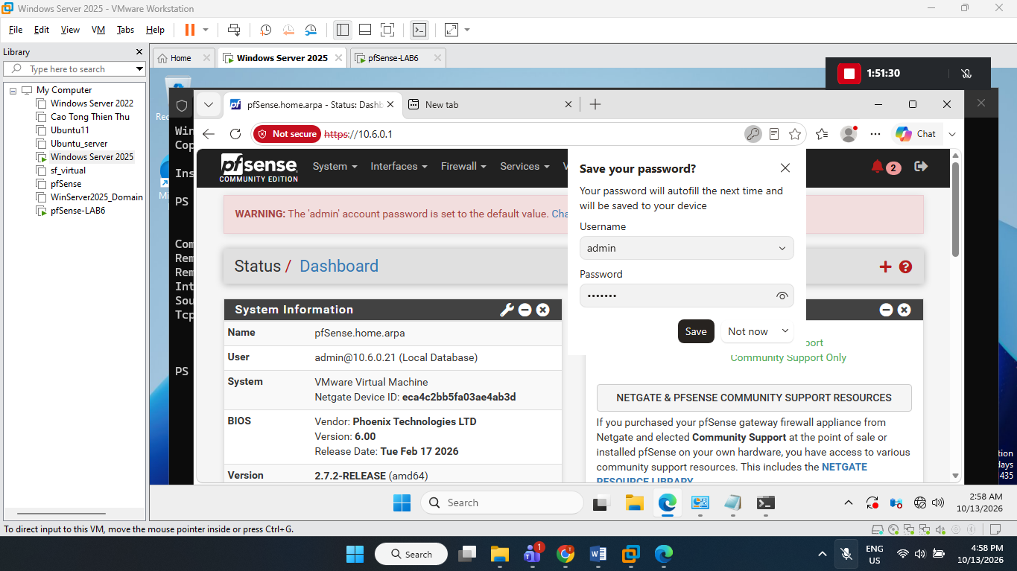
Cấu hình MGMT trên pfSense
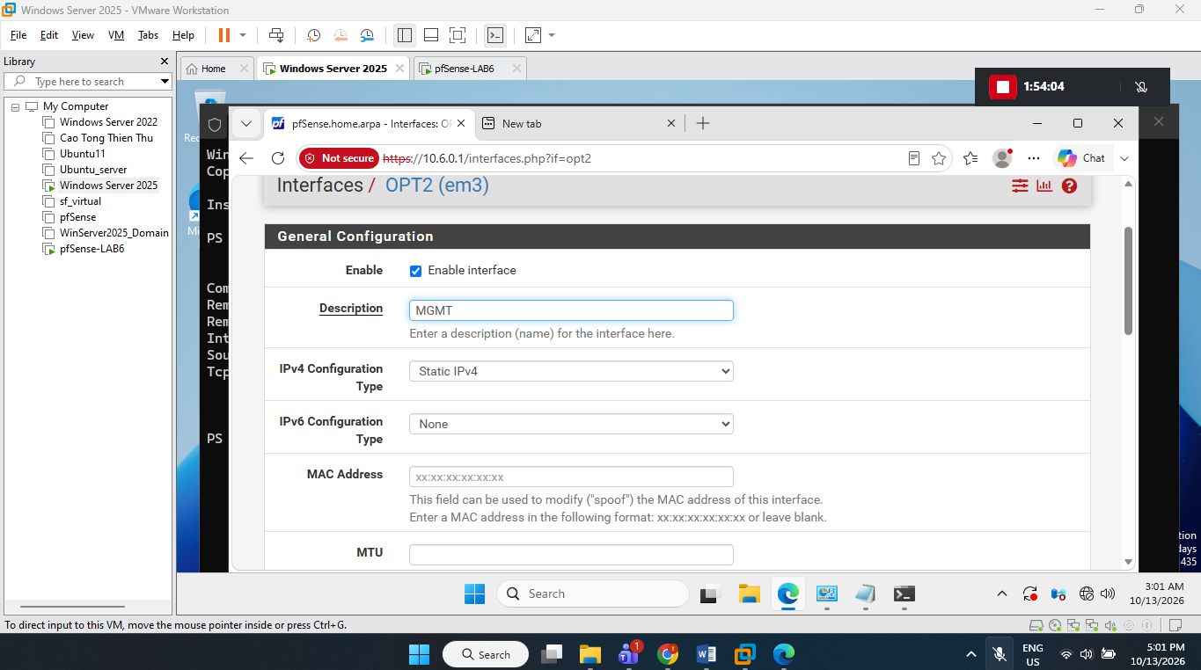
Tạo Firewall Rule cho MGMT
Trên thanh menu:
Firewall → Rules → MGMT
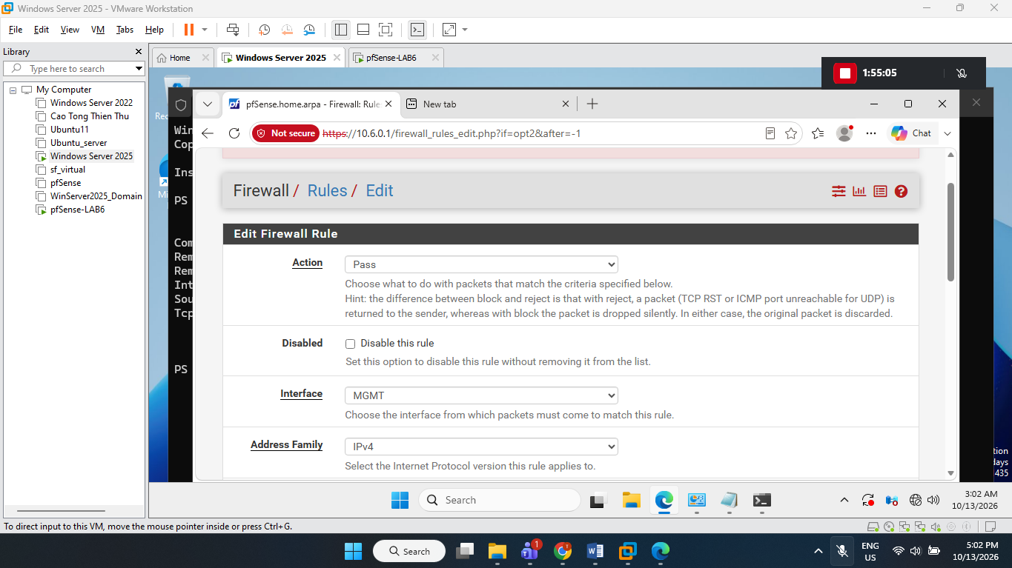
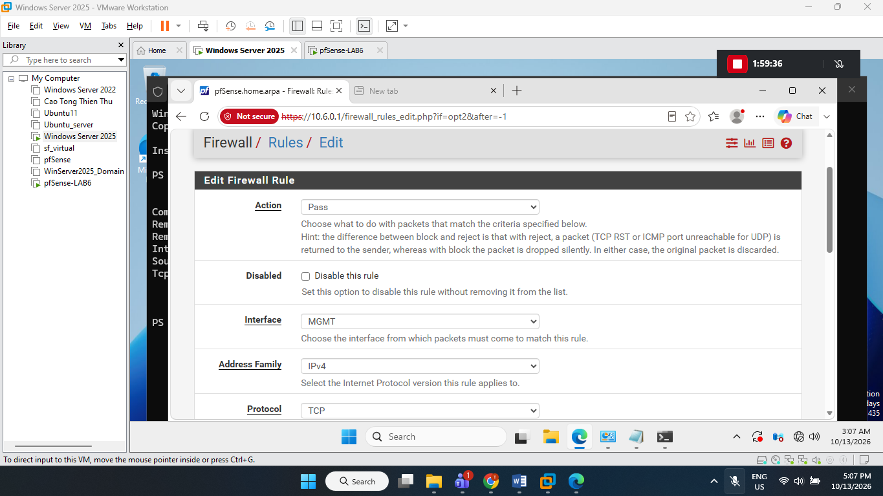
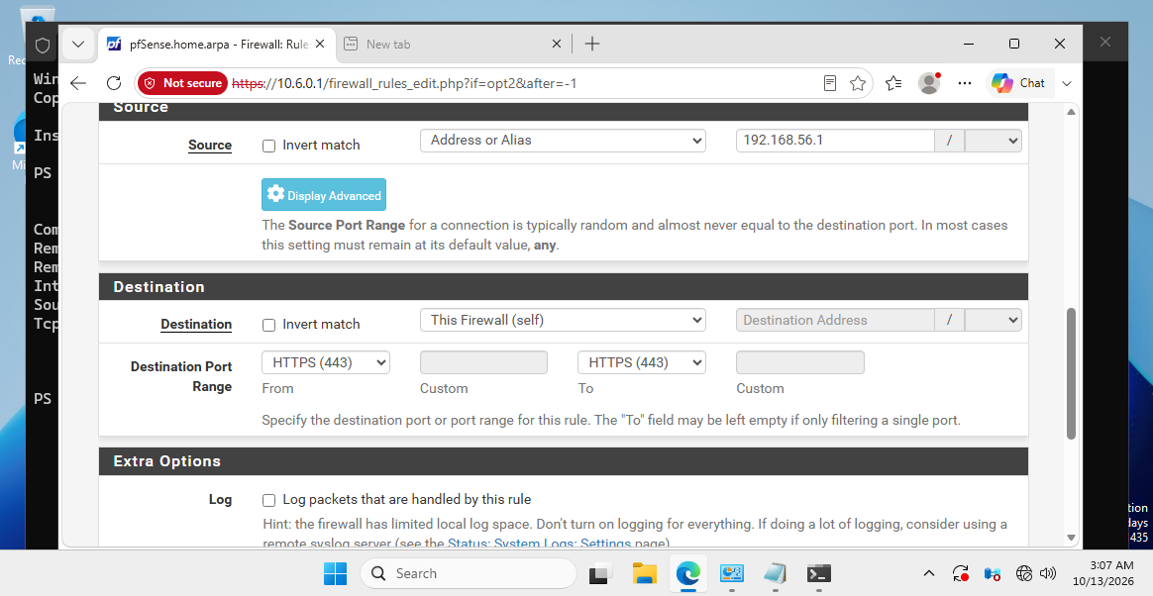
Kiểm tra WebGUI trên máy thật
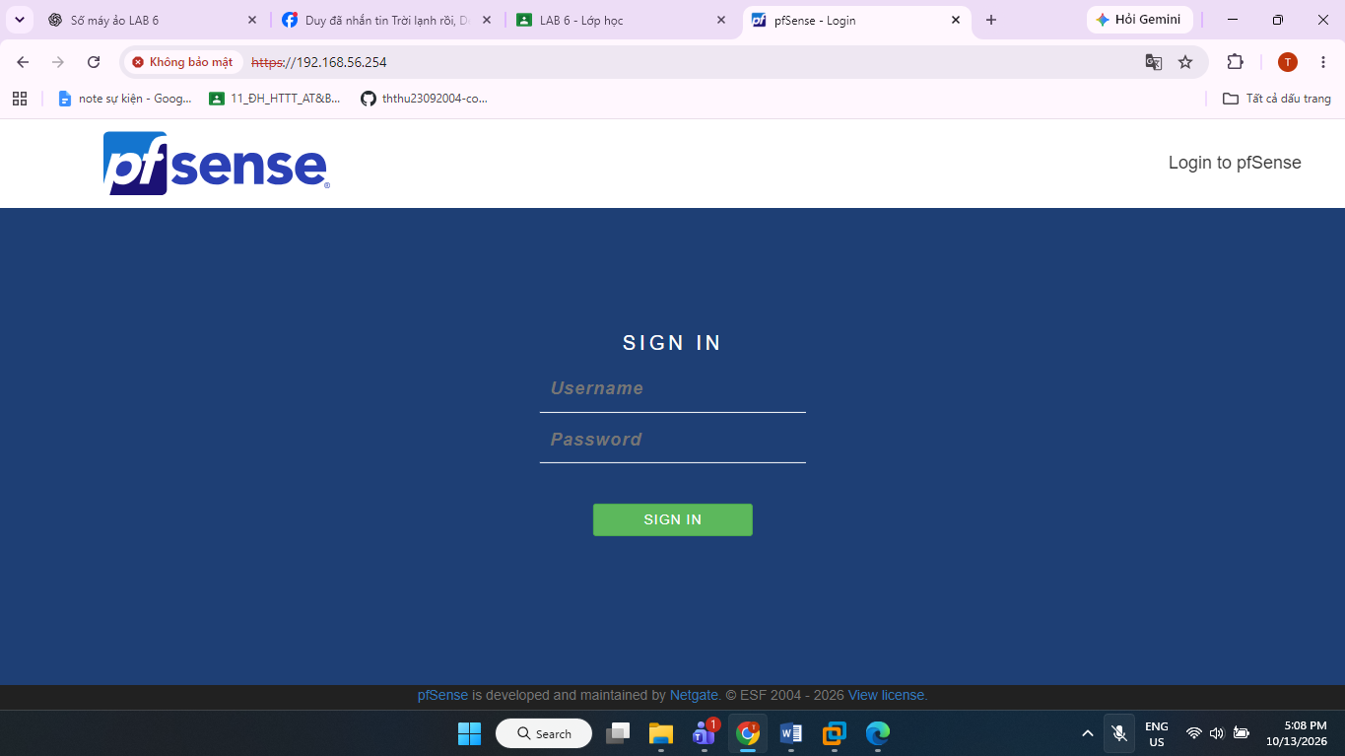
Chuẩn bị Domain Controller
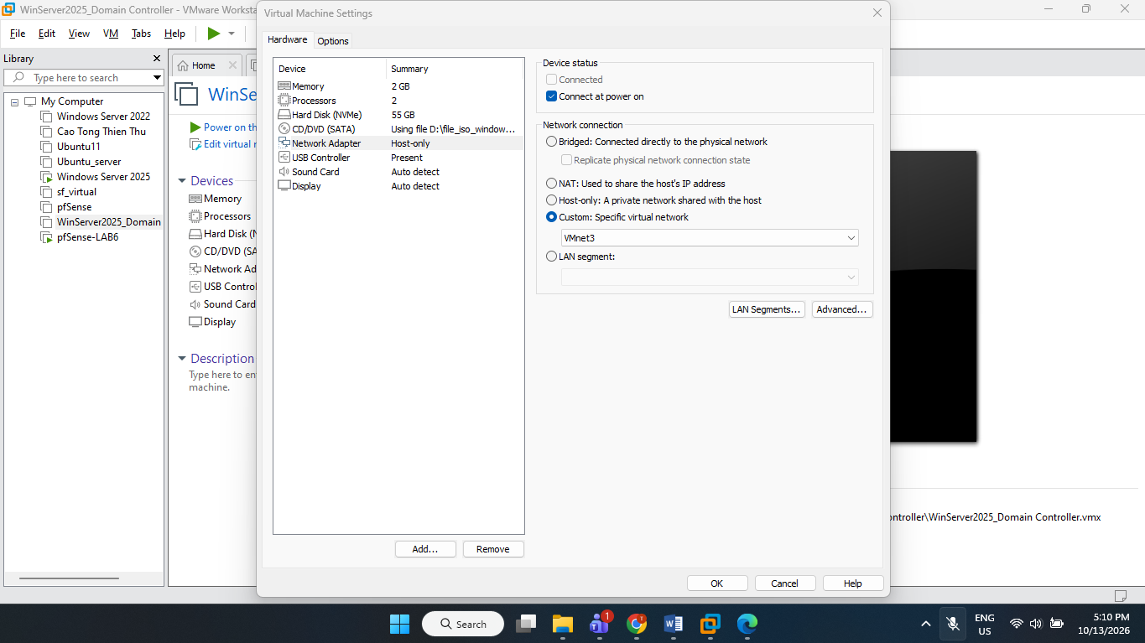
Chuẩn bị Domain Controller
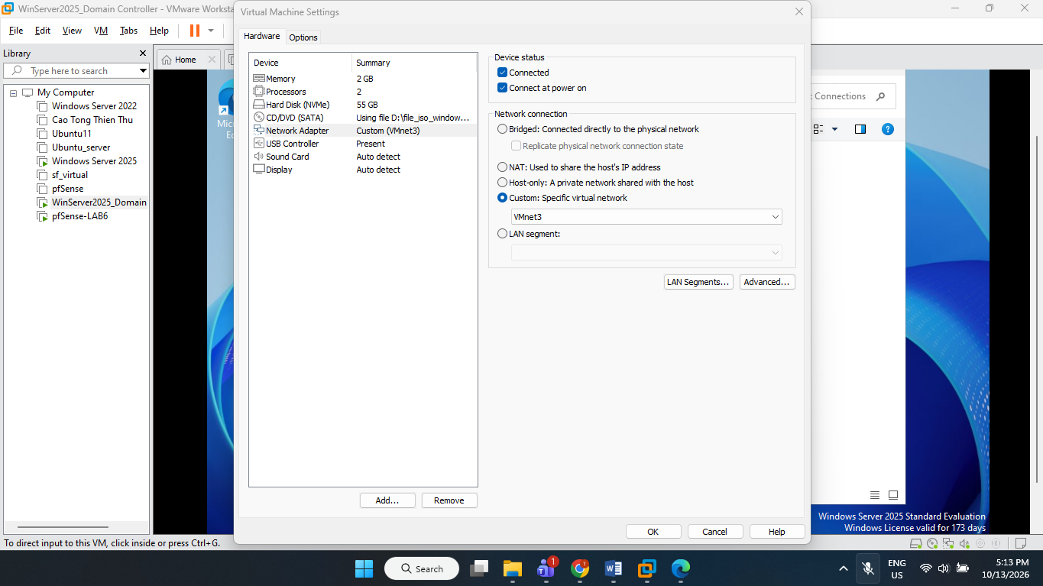
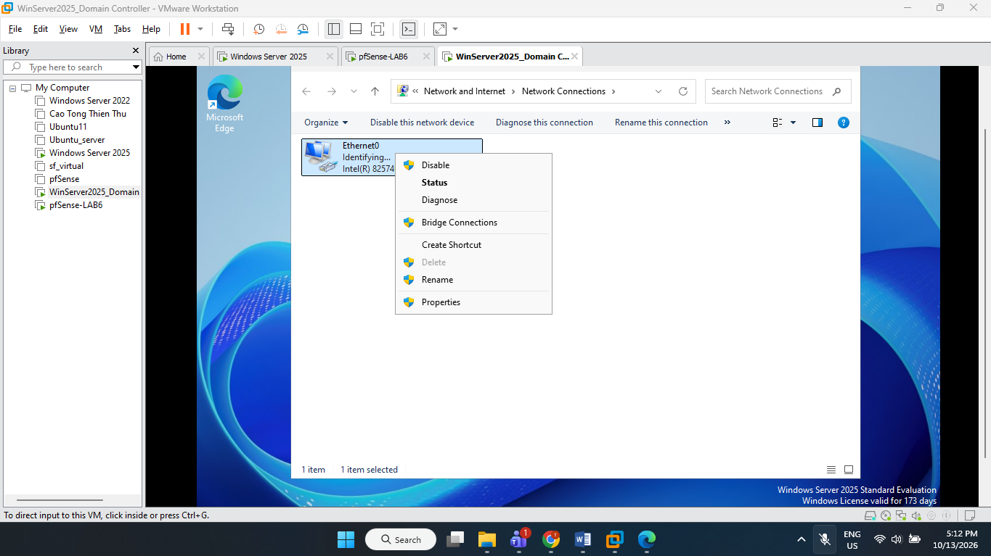
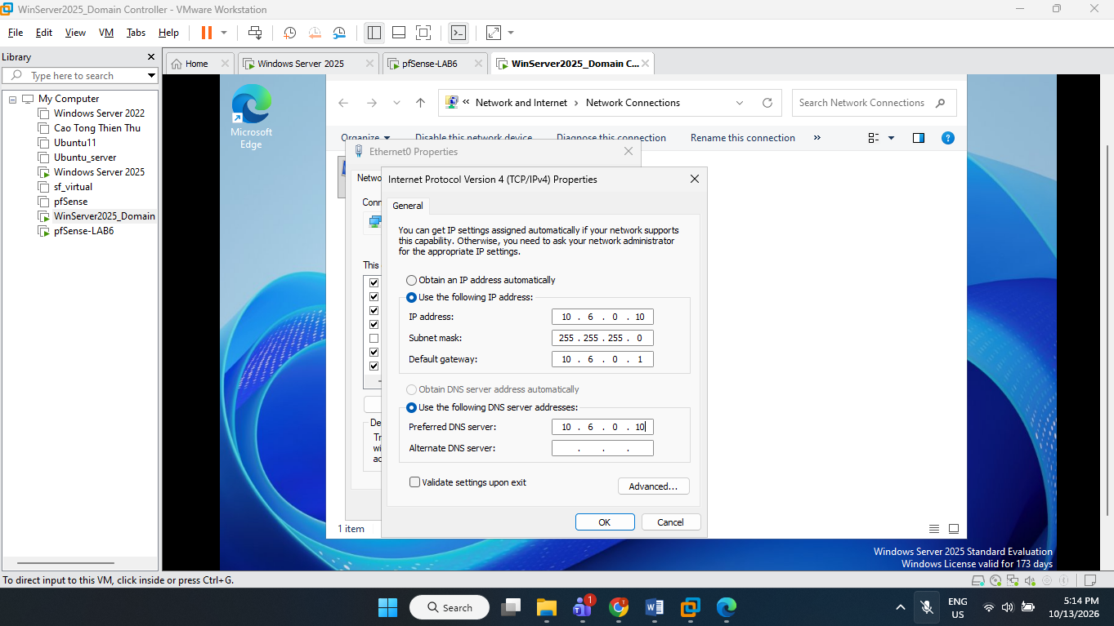
Kiểm tra Active Directory và DNS
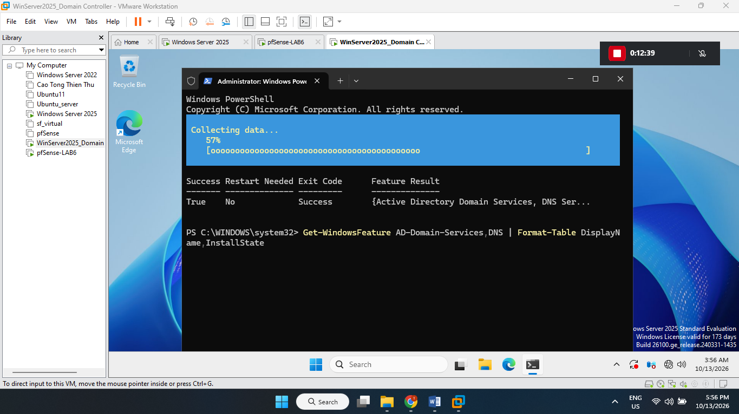
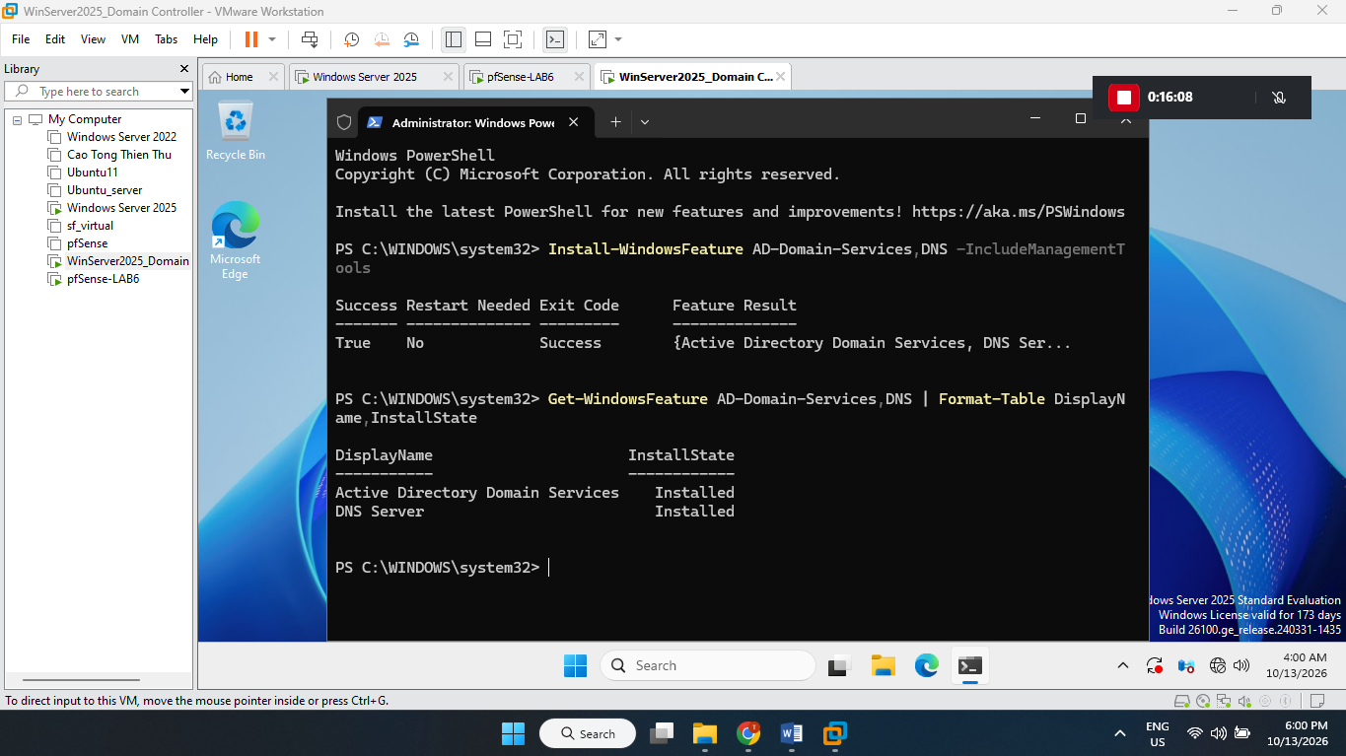
Tạo Domain Controller lab6.test
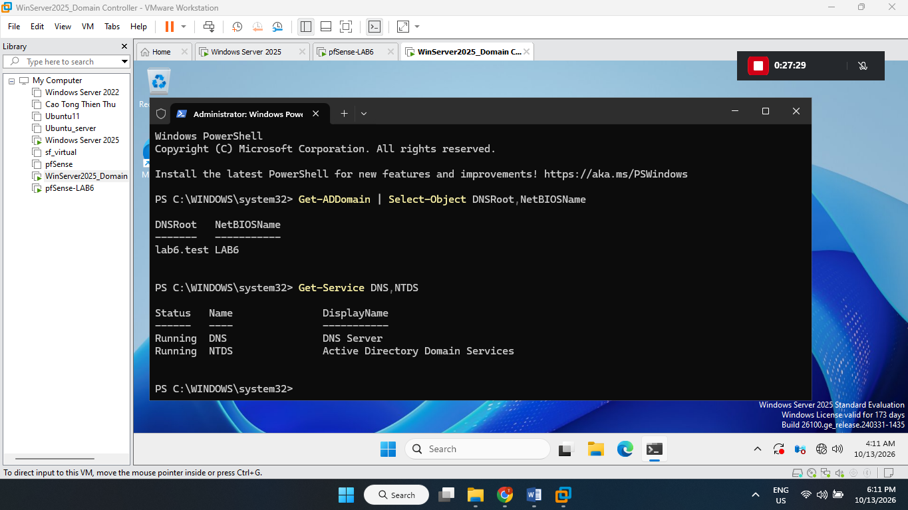
Cấu hình DNS Forwarder
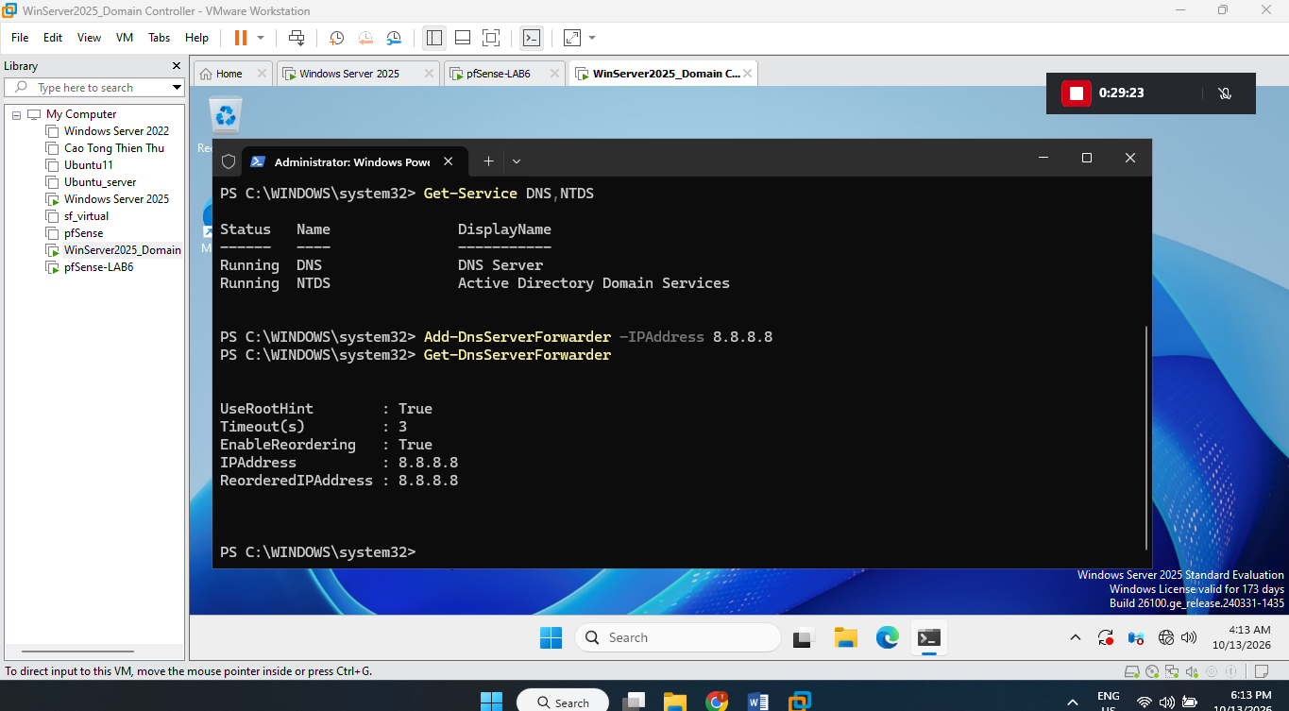

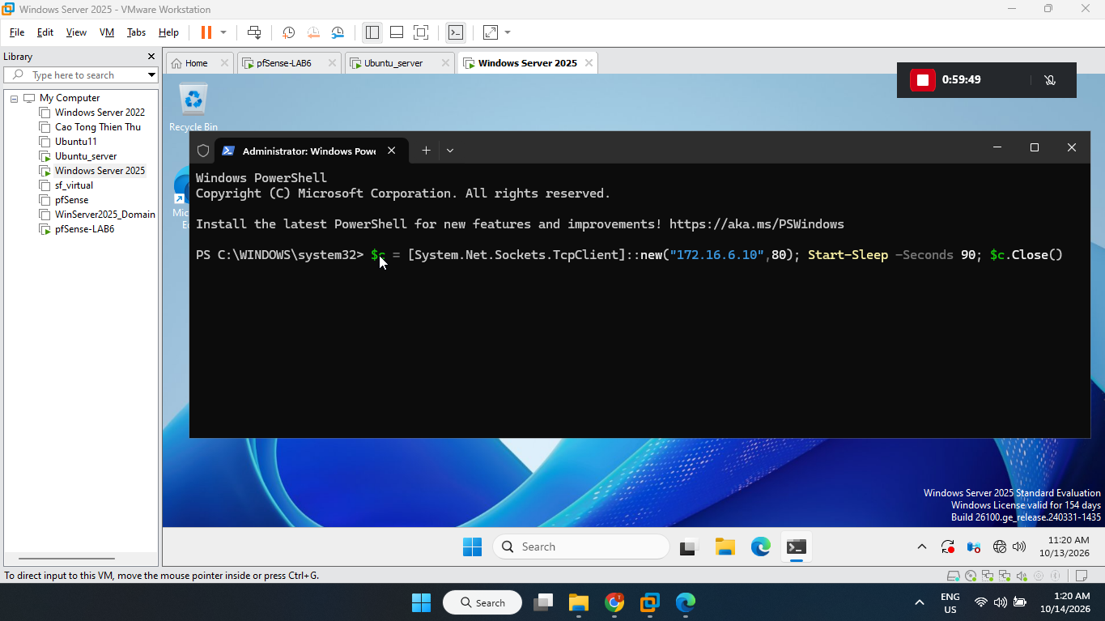
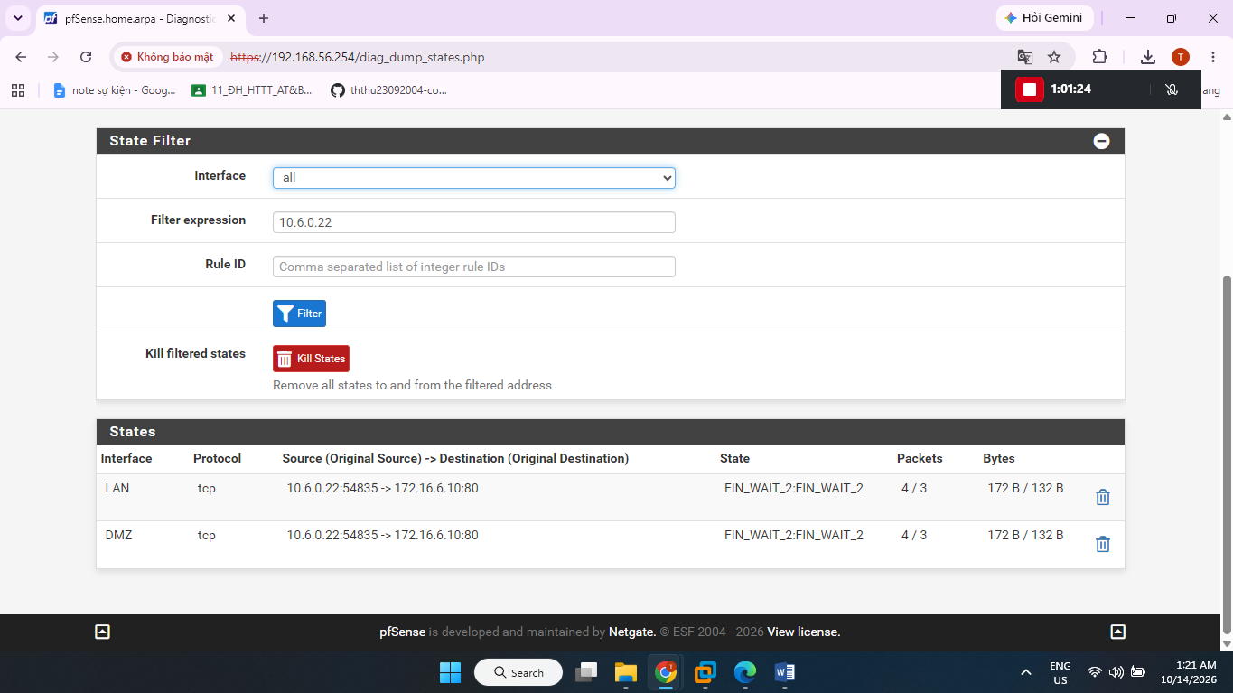
Giải thích: pfSense đã ghi nhận kết nối TCP từ Client-B đến GENERAL_SITE qua hai interface LAN và DMZ. Trạng thái FIN_WAIT_2 cho thấy kết nối đang trong quá trình đóng, không phải lỗi.
Tạo OU và 3 tài khoản Active Directory
Tạo lại riêng tài khoản
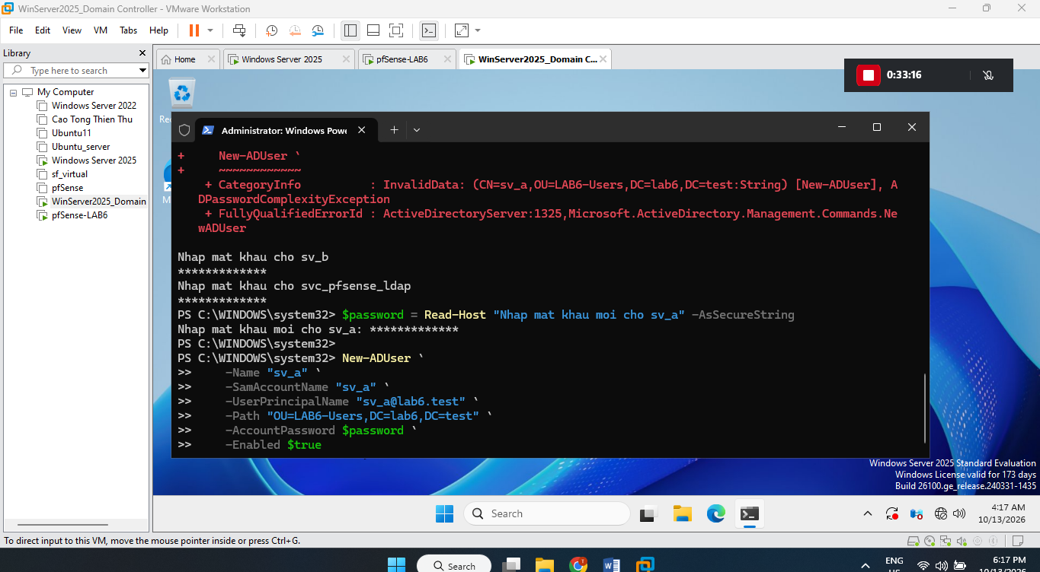
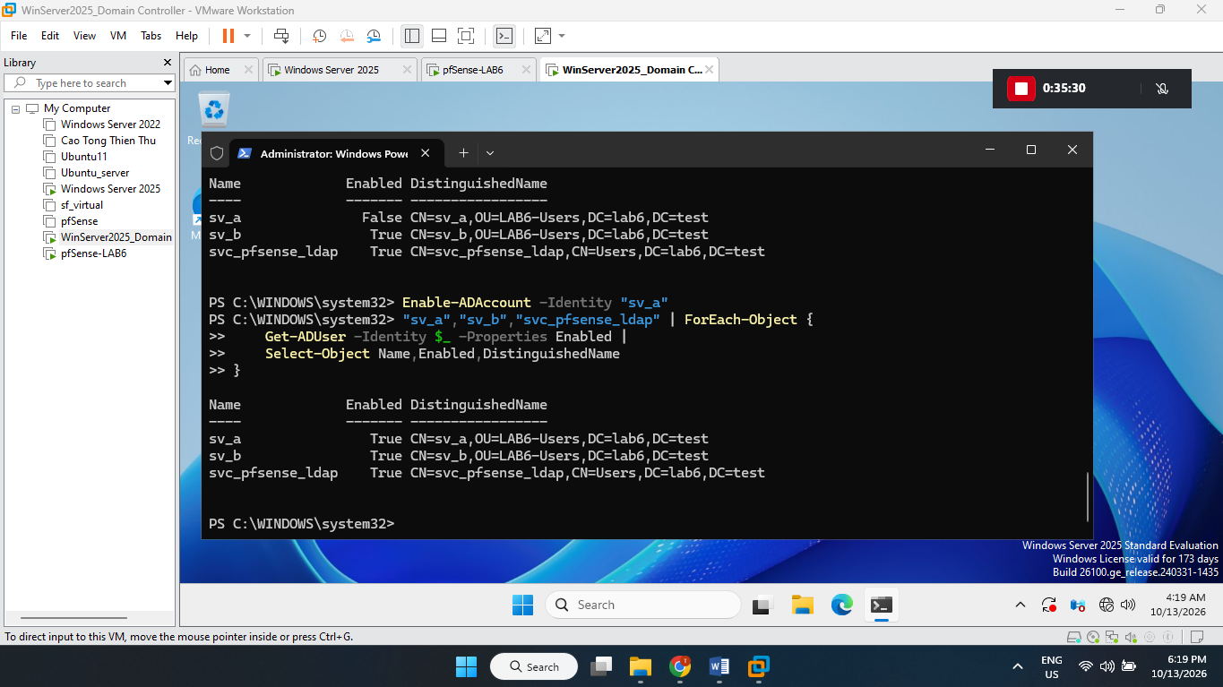
Kiểm tra mạng Ubuntu
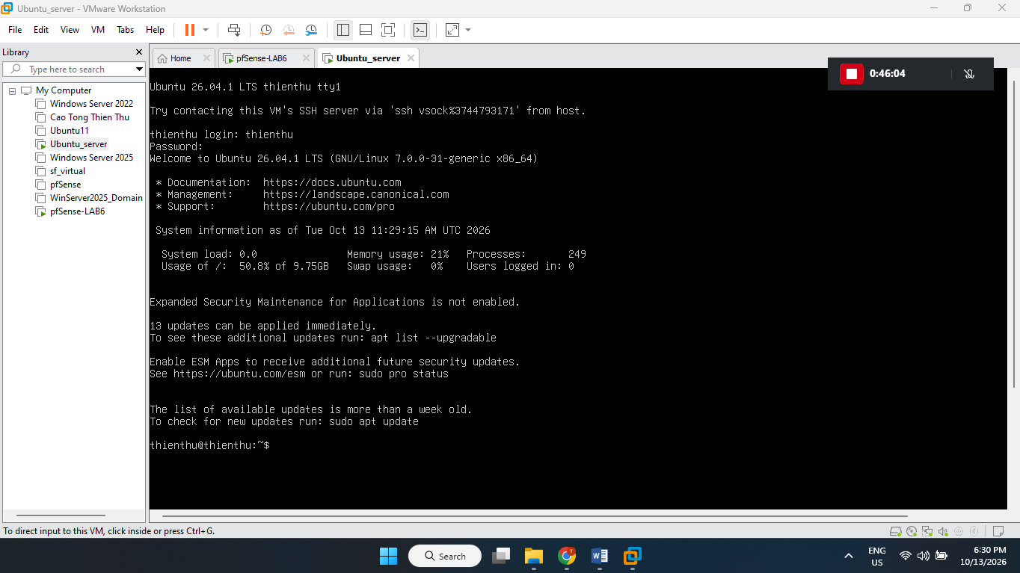
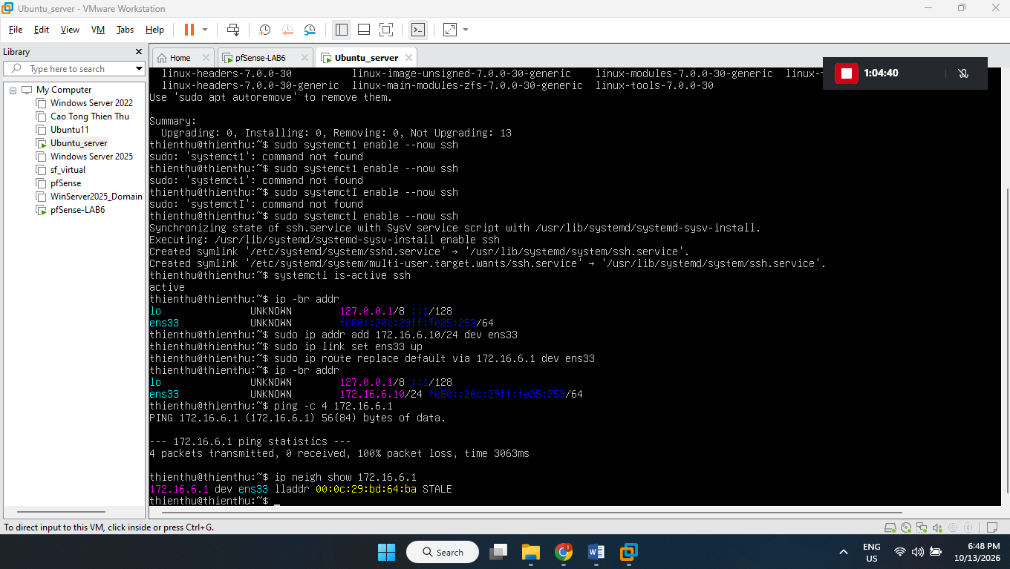
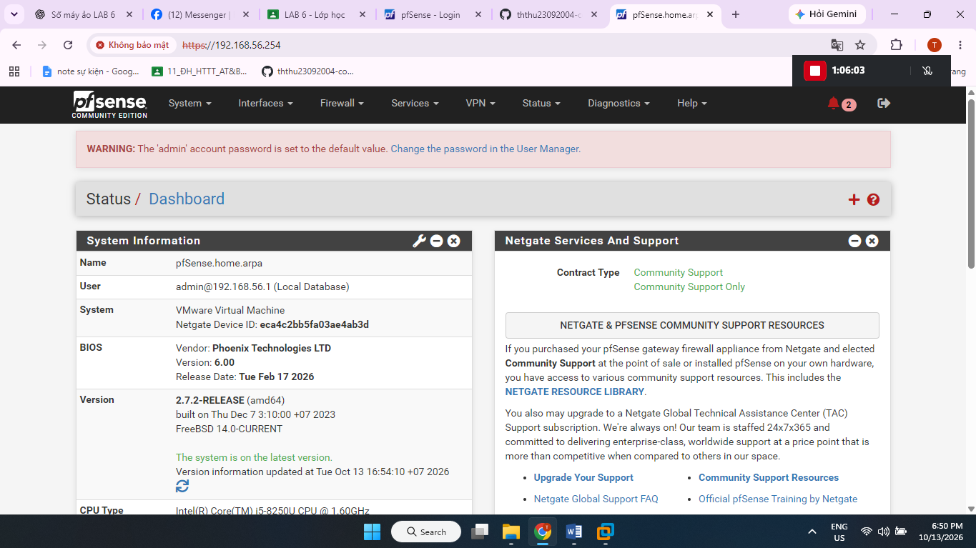
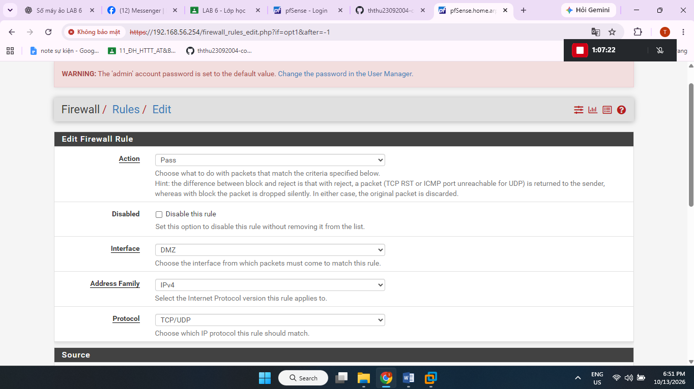
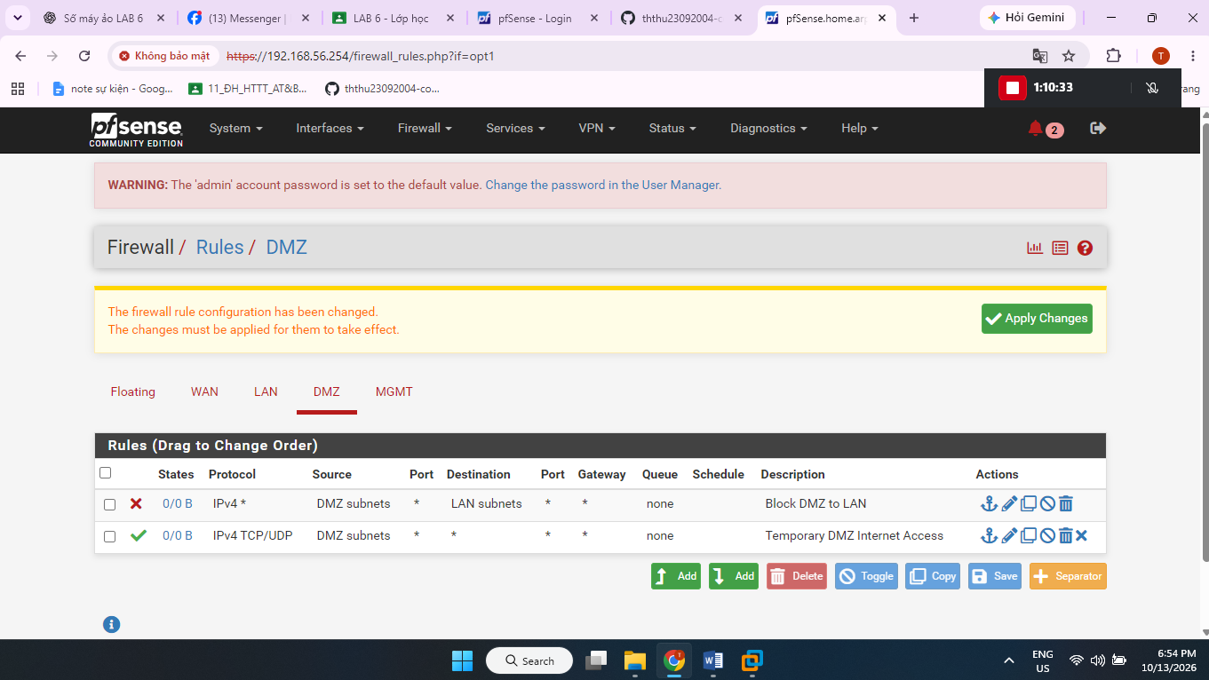
Kiểm tra Internet trên Ubuntu
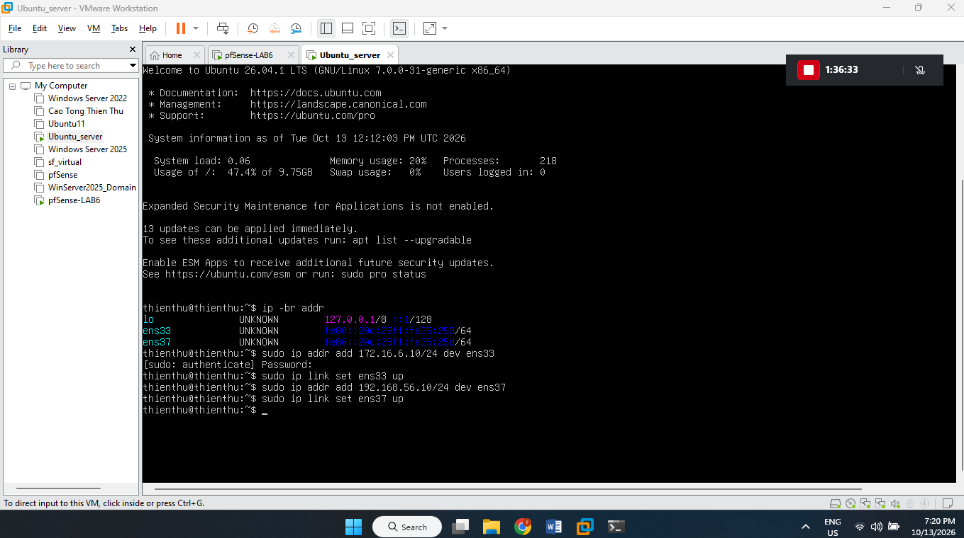
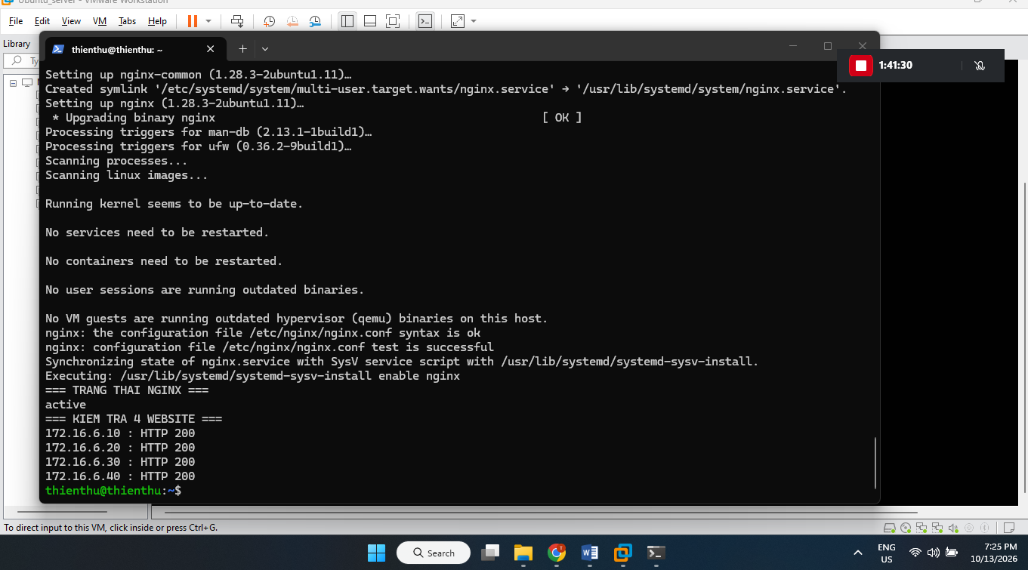
Kiểm tra IP Client
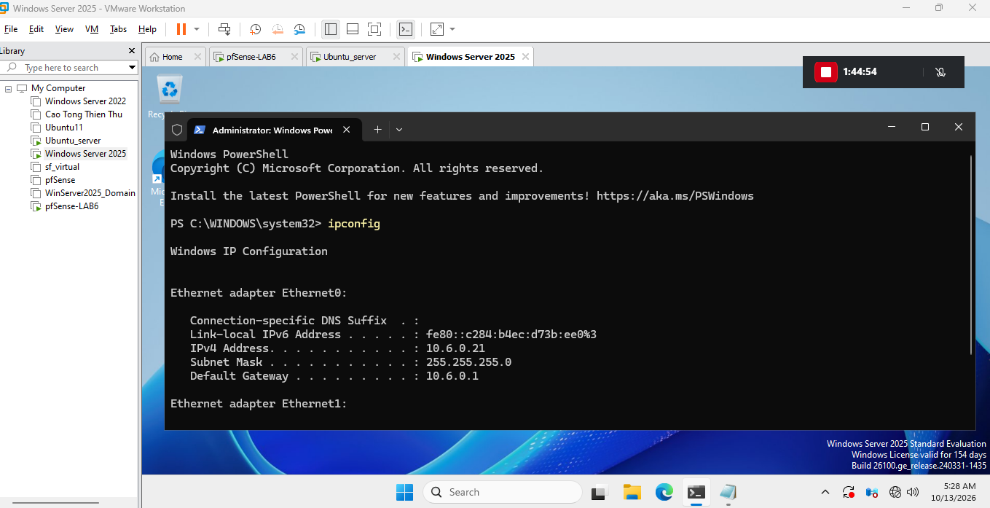
Alias
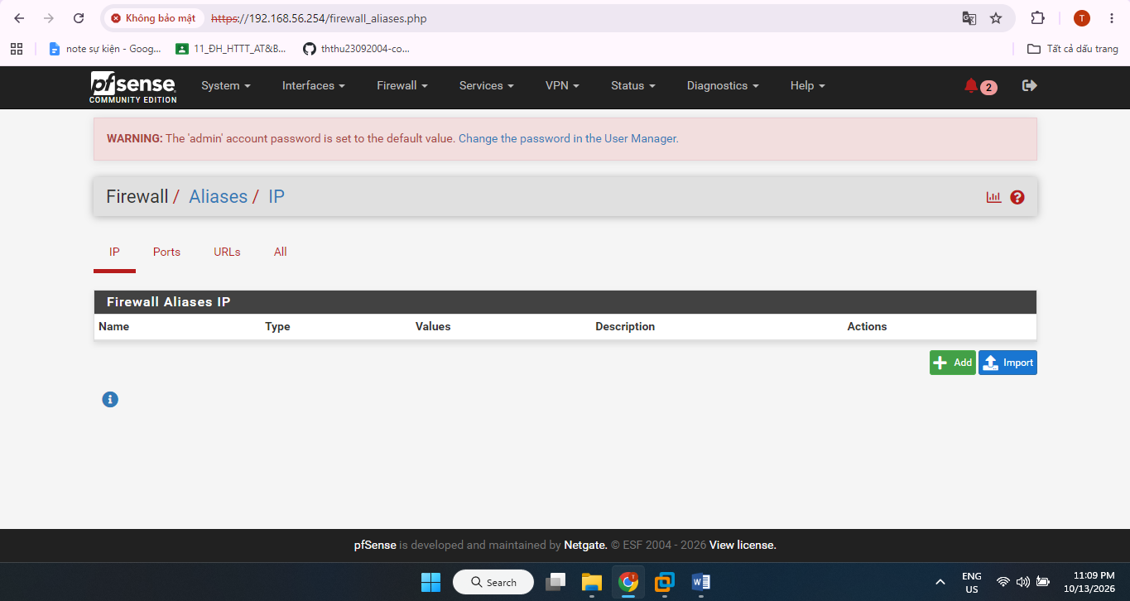
Tạo Alias đầu tiên: CLIENT_A
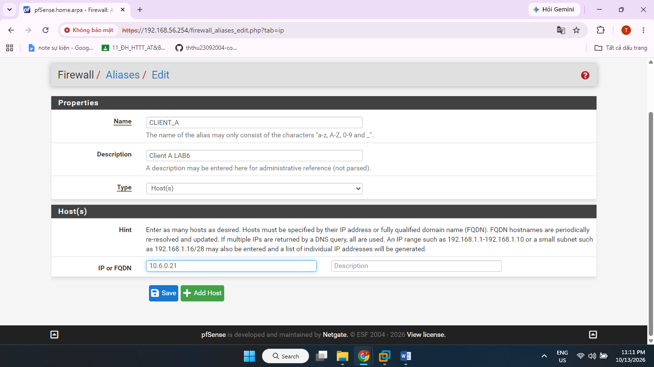
Tạo các Alias còn lại
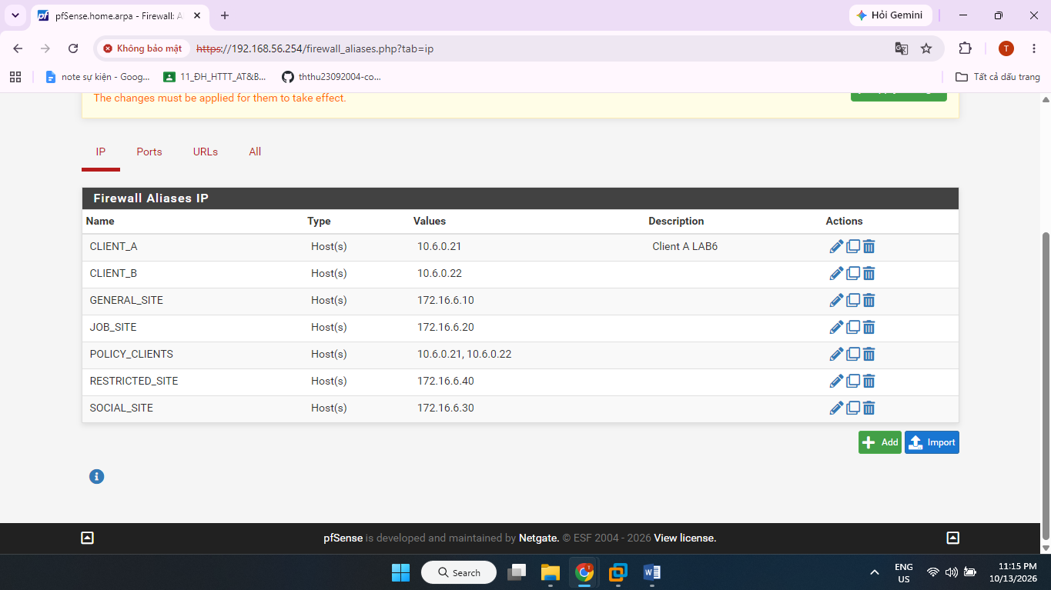
Tạo WEB_PORTS
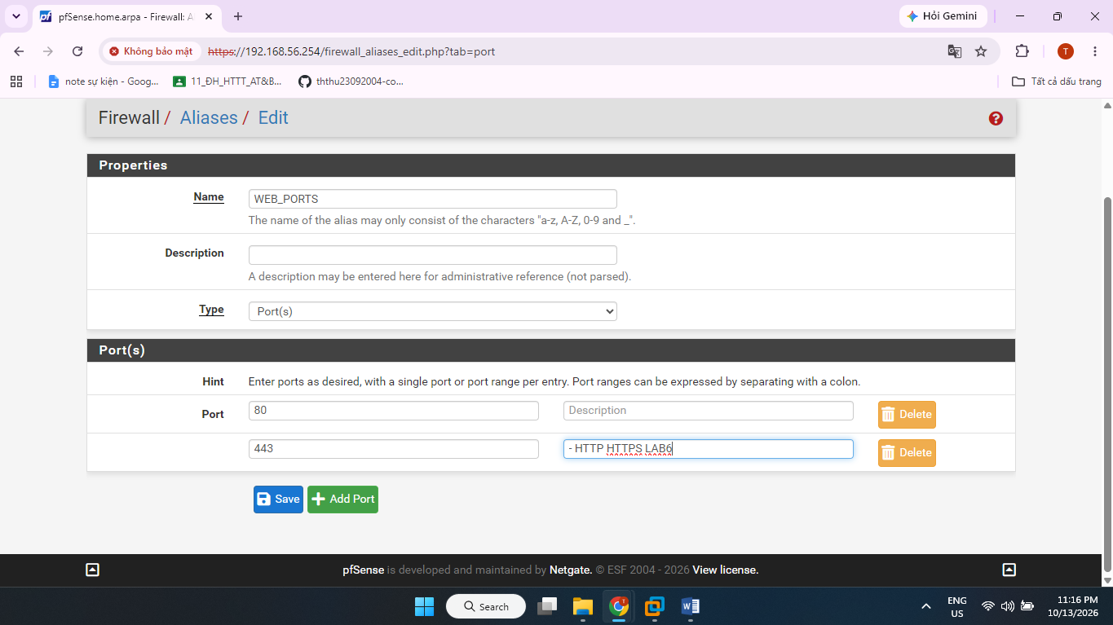
Tạo Schedule
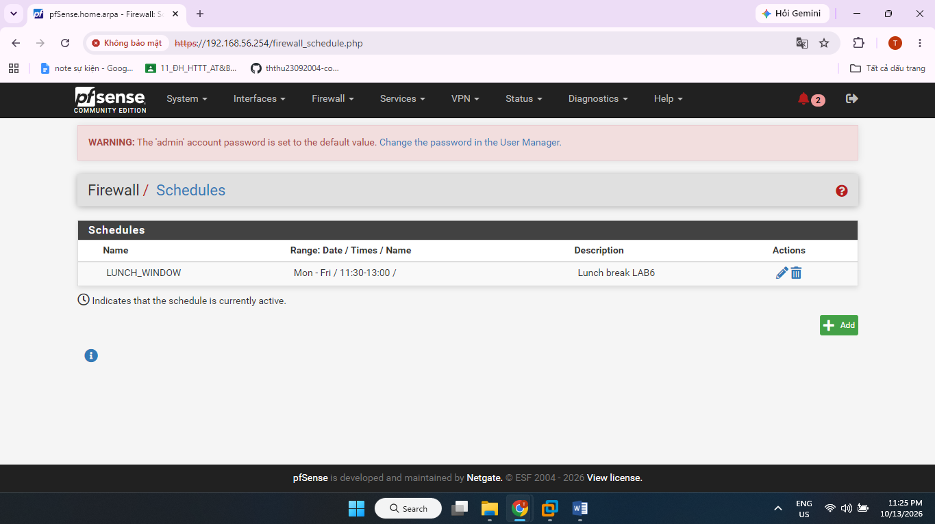
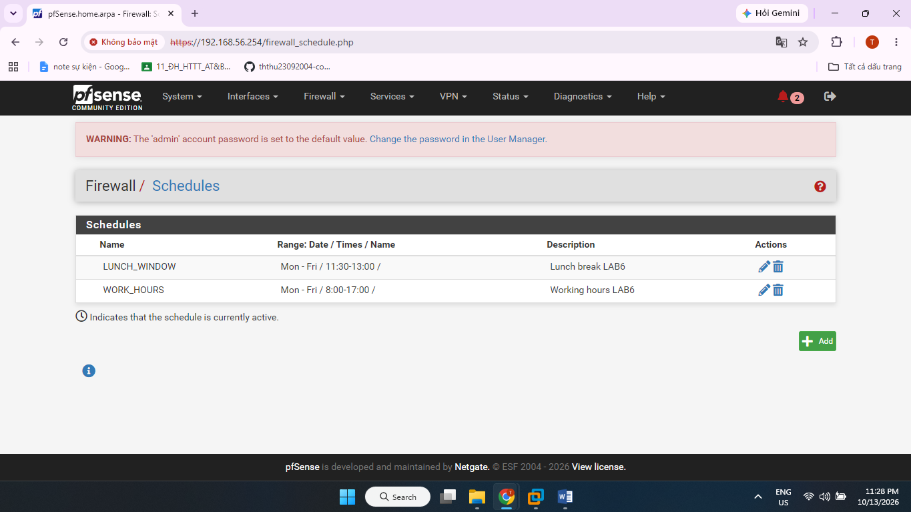
KỊCH BẢN 1 – Chặn JOB_SITE đối với Client-A
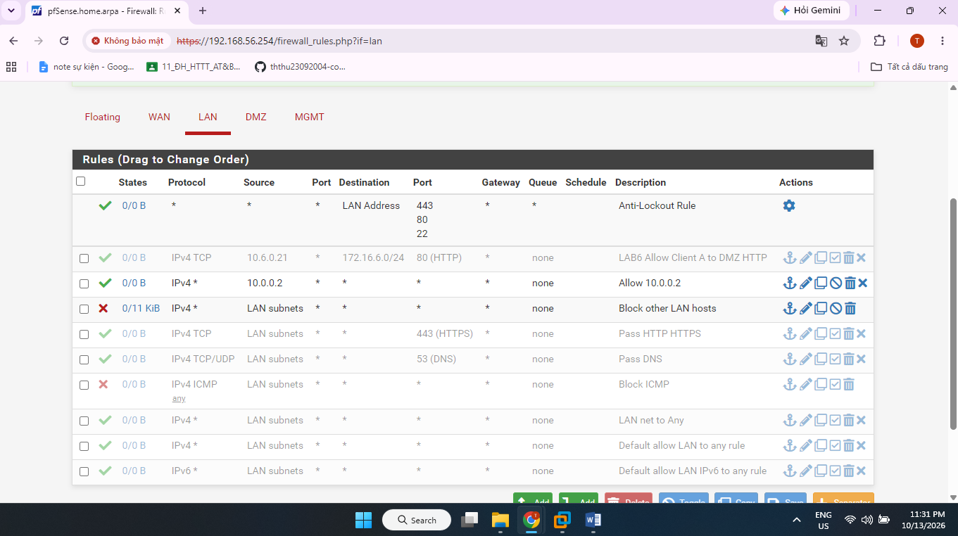
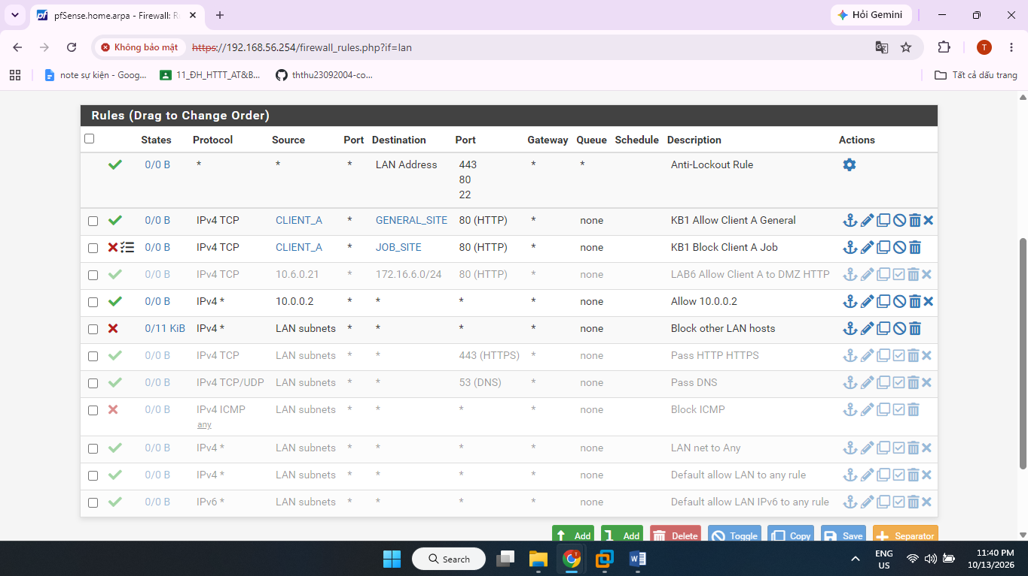
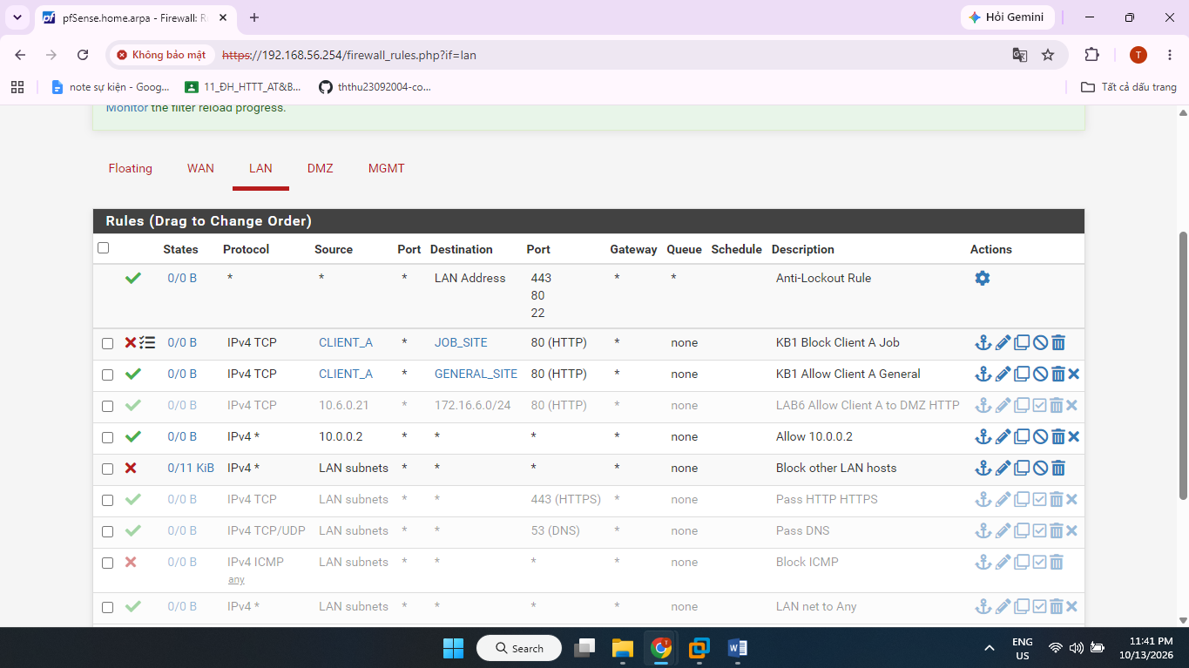
Kiểm thử
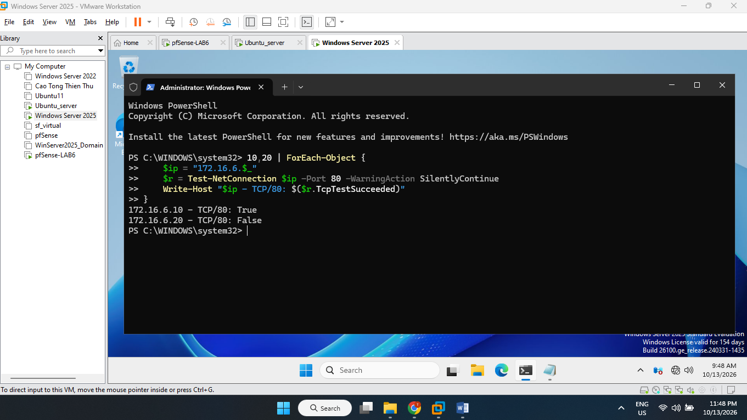
pfSense cho phép Client-A truy cập GENERAL_SITE nhưng chặn JOB_SITE đúng yêu cầu.
KỊCH BẢN 2: Chặn RESTRICTED_SITE cho cả A và B
Tạo rule chặn
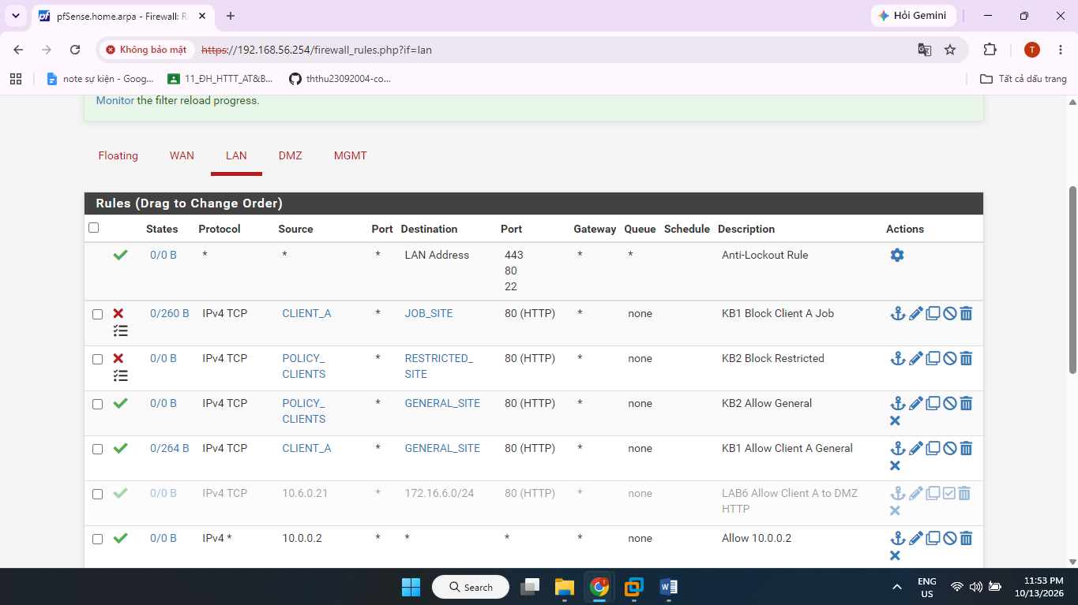
Kiểm thử Client-A
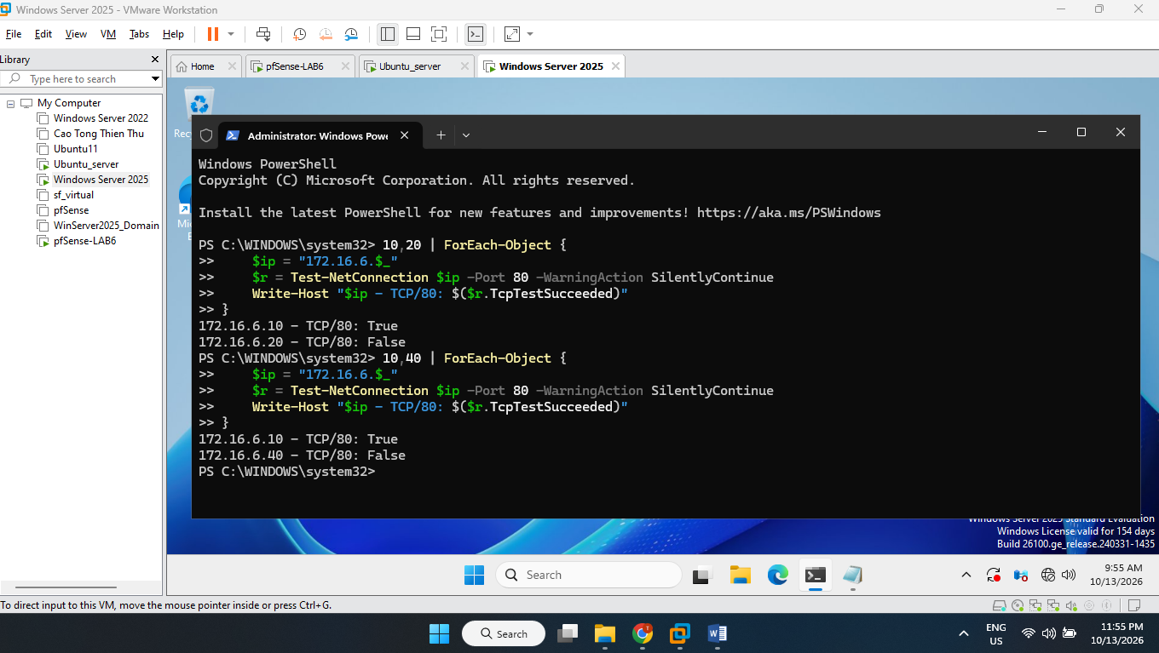
Kiểm thử Client-B
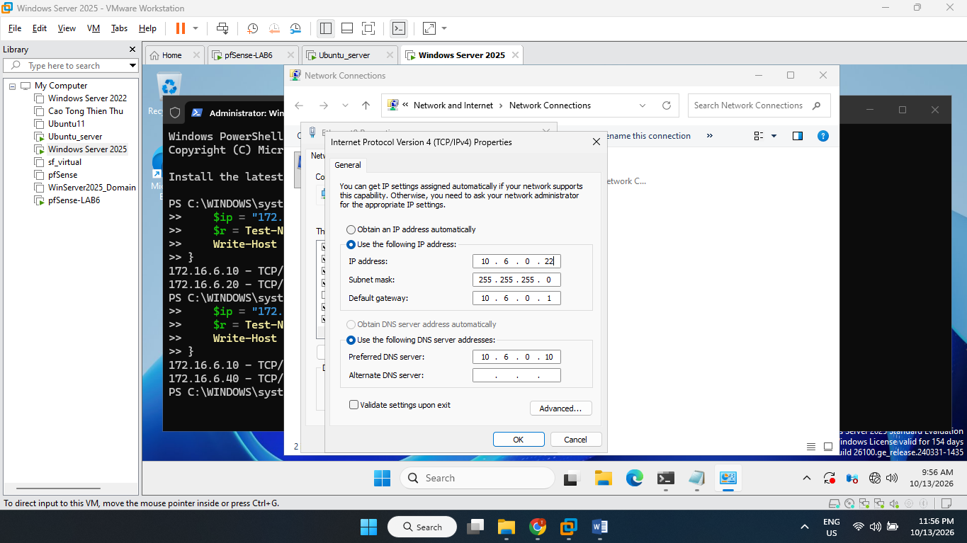
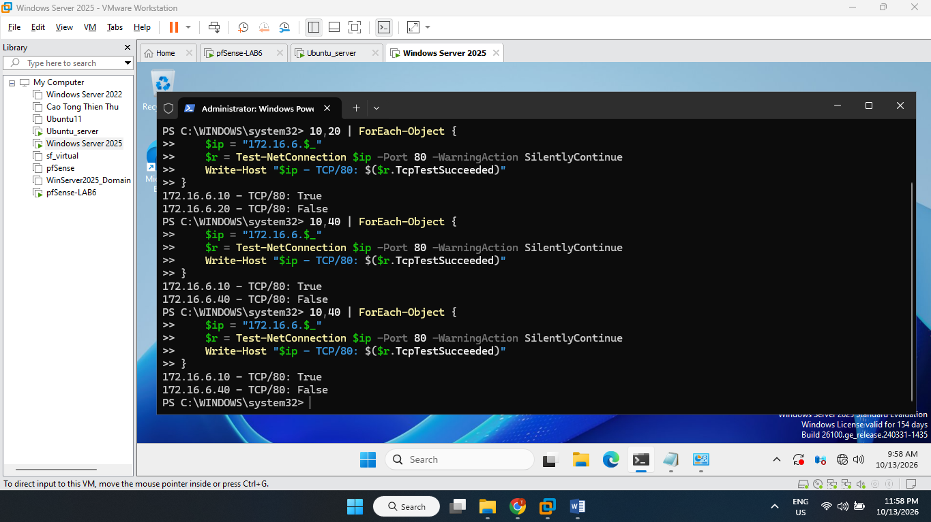
Cả hai Client đều truy cập được GENERAL_SITE nhưng bị chặn RESTRICTED_SITE.
Kịch bản 3 – Client-B chỉ được truy cập SOCIAL_SITE trong giờ nghỉ
Tạo TEST_NOW
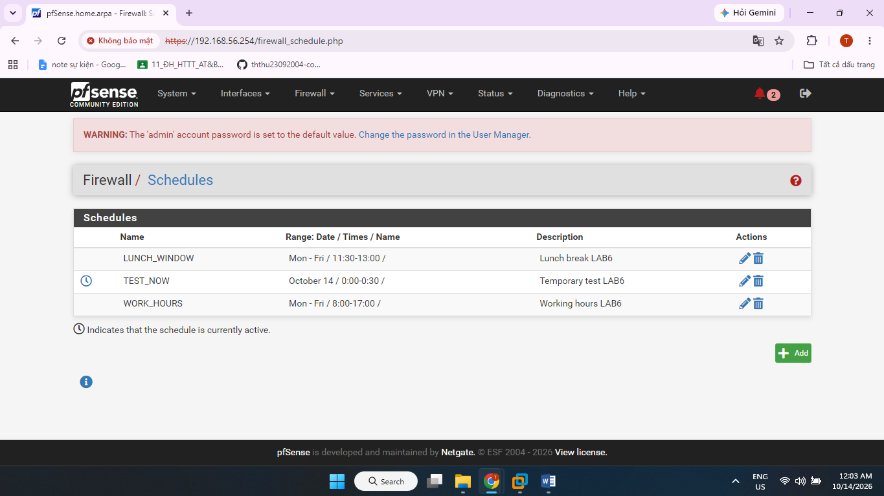
Tạo Rule
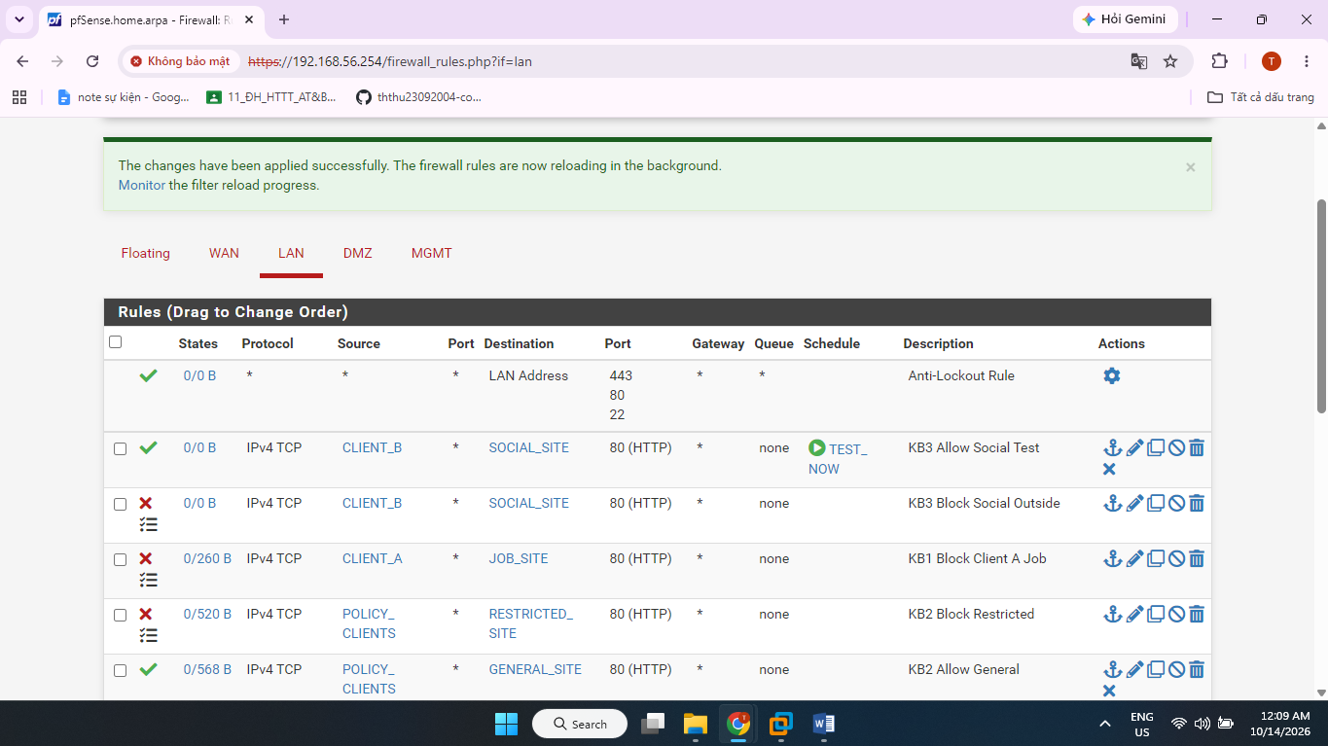
Kiểm thử
Máy ảo: Windows Server 2025 đang ở IP 10.6.0.22 (Client-B).
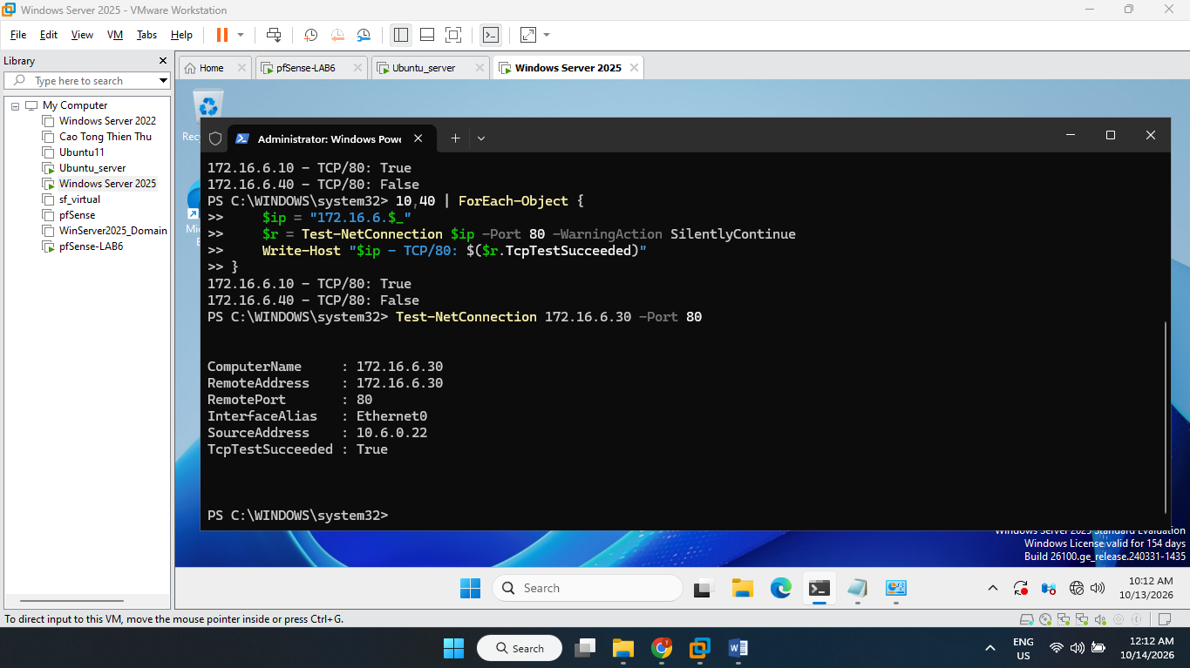
Kiểm thử ngoài giờ
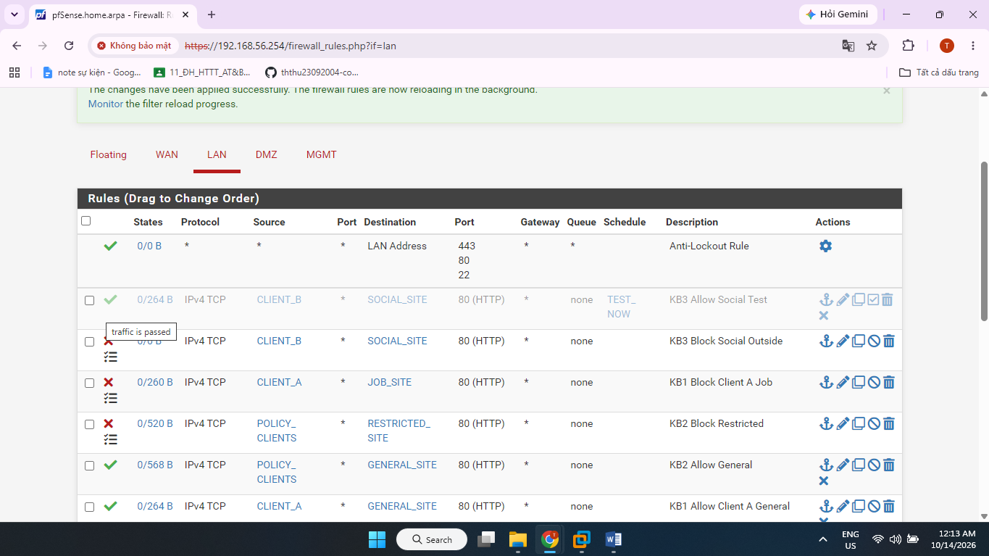
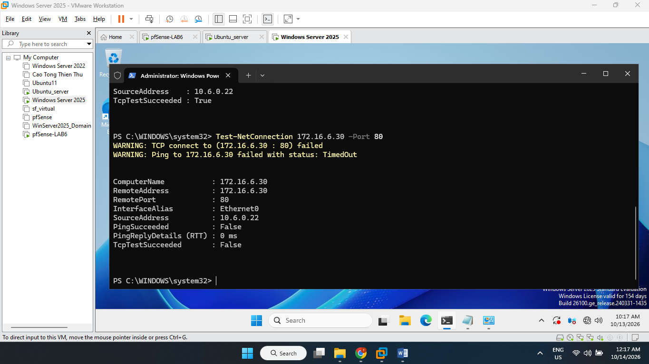
Kiểm thử Client-B → SOCIAL_SITE | Kết quả
Trong TEST_NOW (rule Pass bật) | True – Cho phép
Khi tắt rule Pass | False – Bị chặn

Kết luận: pfSense đã cho phép và chặn truy cập đúng theo hai trạng thái kiểm thử. Đây là minh chứng cho hoạt động của cặp rule Pass/Block; để chứng minh Schedule tự chuyển trạng thái theo thời gian thì cần thêm phép thử khi Schedule hết hiệu lực.
Trả cấu hình về đúng đề
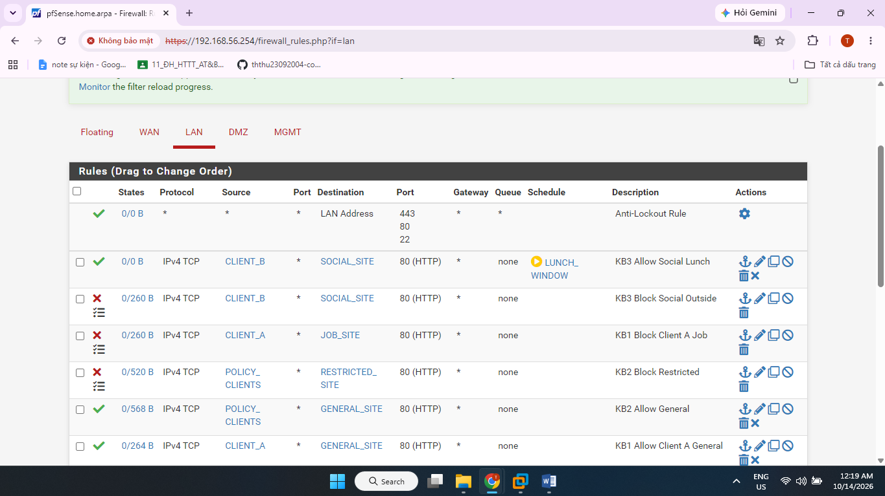
Kịch bản 4: Chỉ cho HTTP/HTTPS trong giờ hành chính
Tạo rule
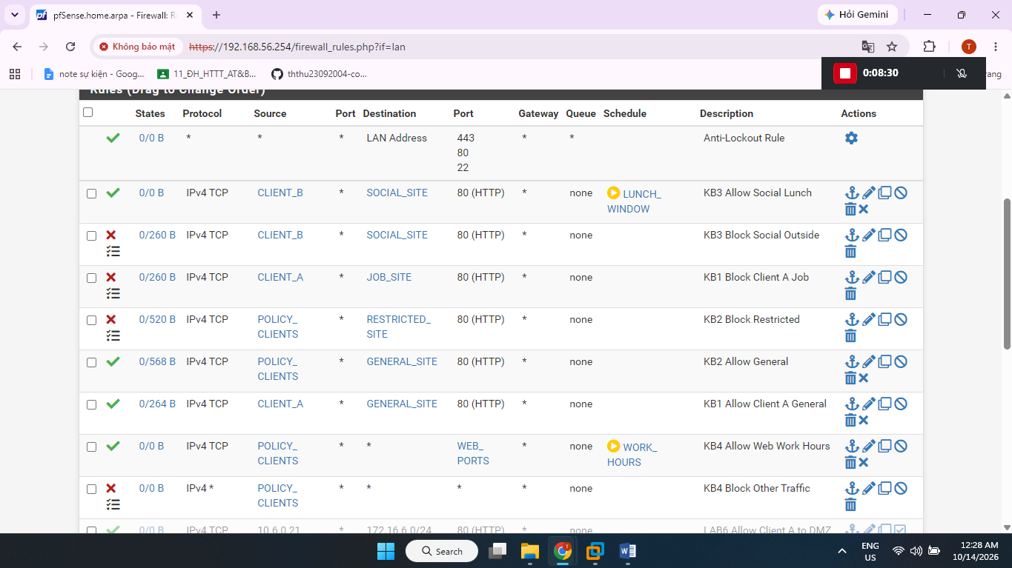
Kiểm thử ngoài giờ
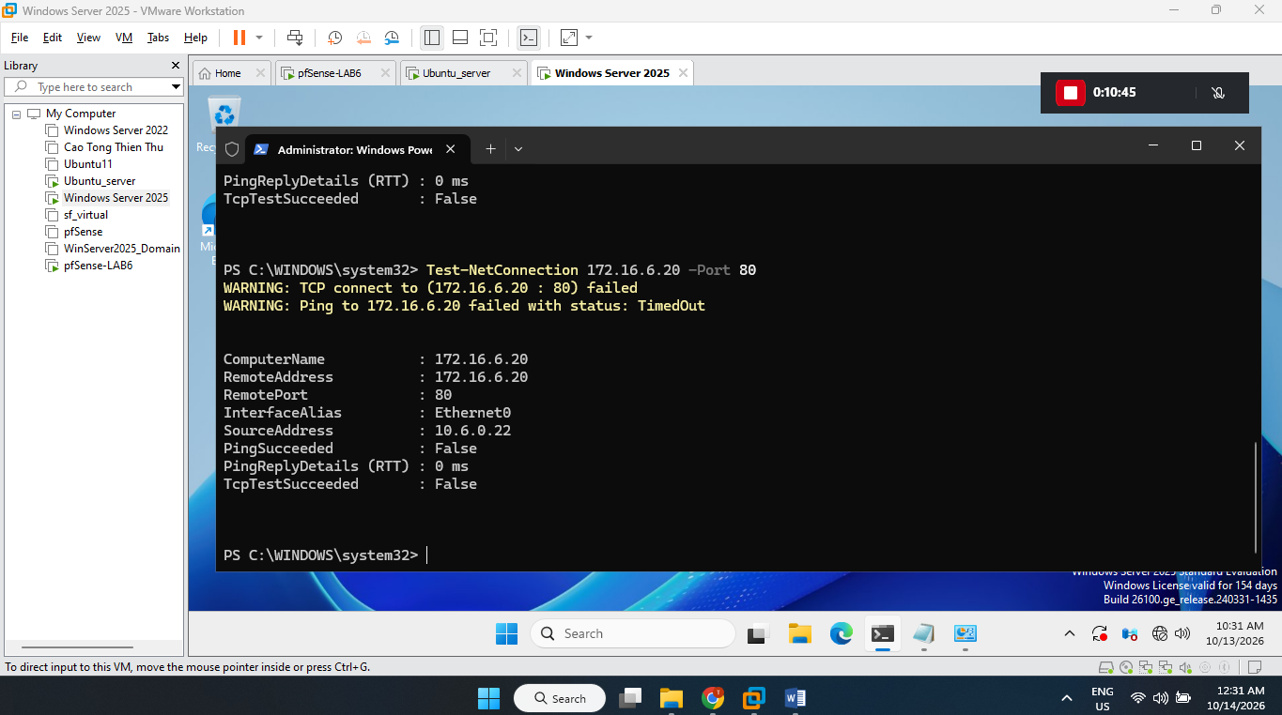
Kiểm thử trong giờ
Gắn TEST_NOW vào rule KB4
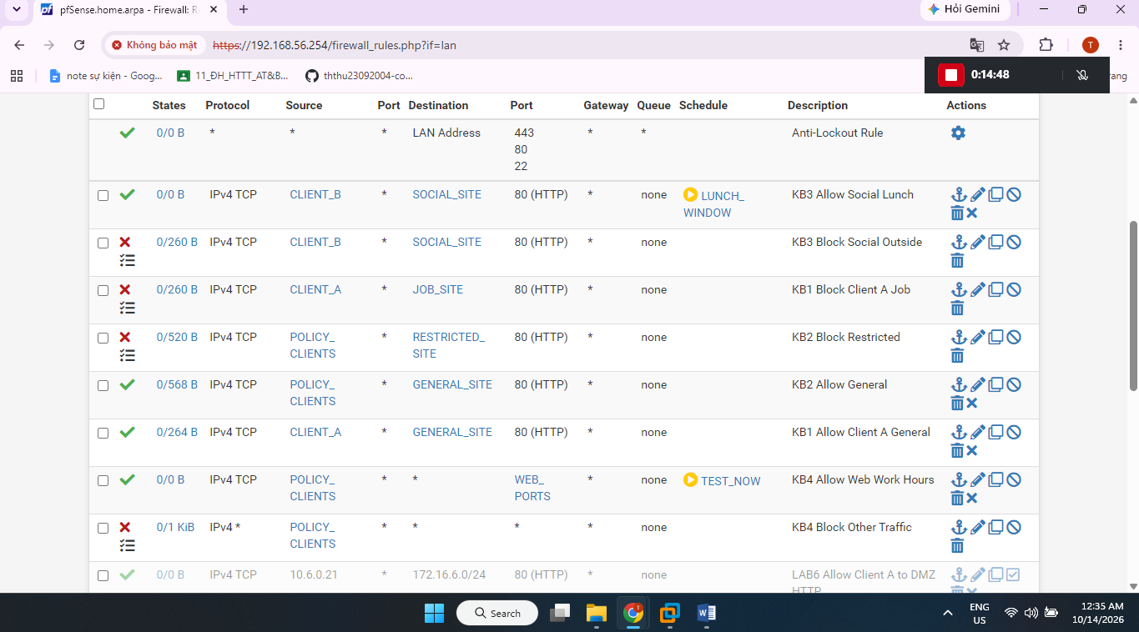

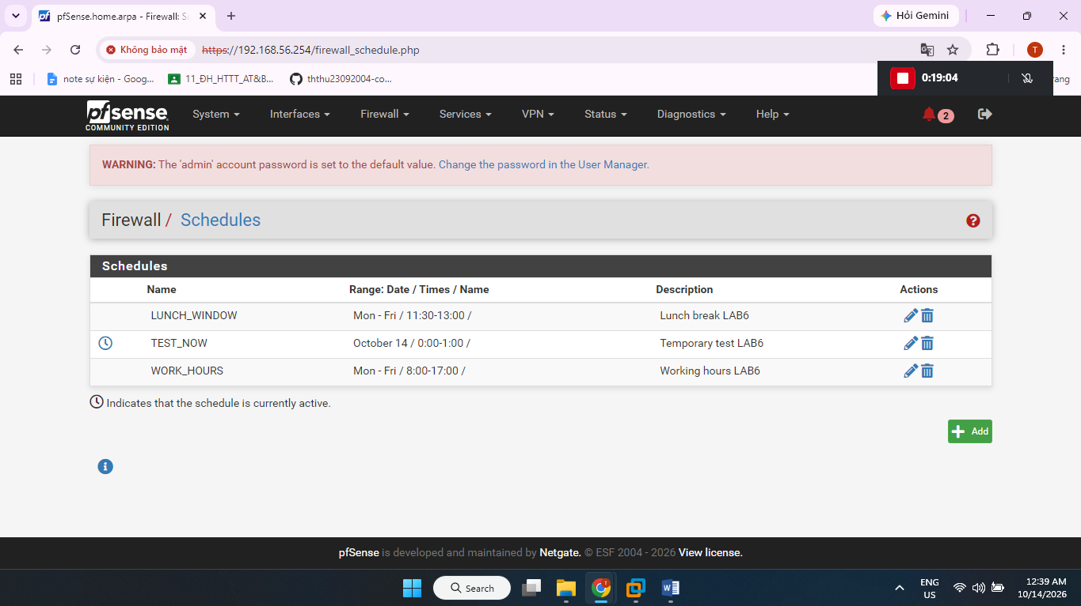
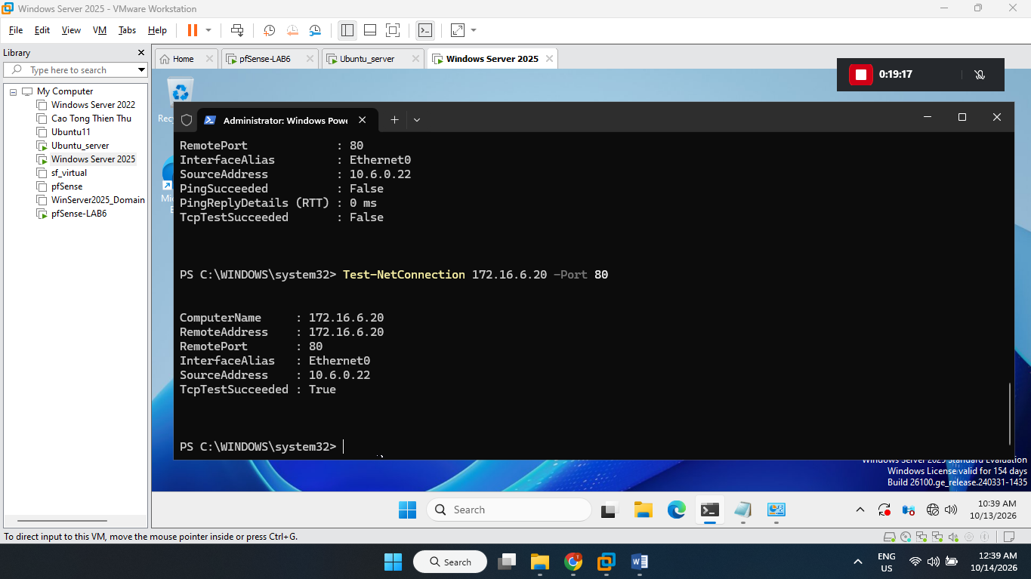
Trạng thái | Client-B → JOB_SITE (TCP/80) | Kết quả
Ngoài giờ (WORK_HOURS không Active) | False | Đạt
Trong giờ kiểm thử (TEST_NOW Active) | True | Đạt

Kết luận: Rule cho phép HTTP đã hoạt động đúng theo Schedule trong phép thử. Phần HTTPS/443 chưa được kiểm thử riêng vì Ubuntu hiện chỉ có dịch vụ HTTP/80.
Trả lại cấu hình đúng đề
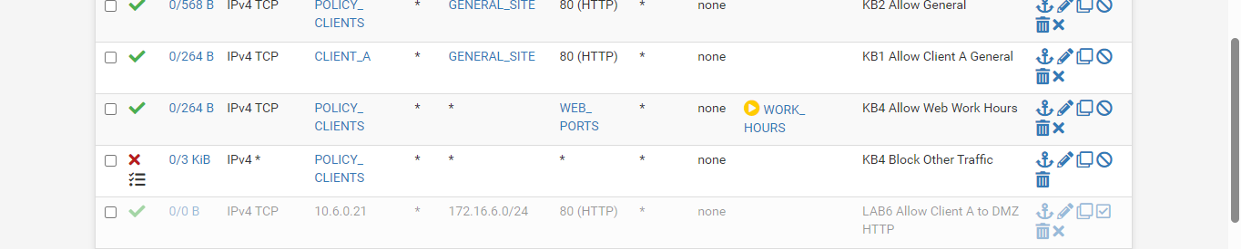
Kịch bản 5: Cô lập DMZ khỏi LAN
Kiểm tra rule DMZ
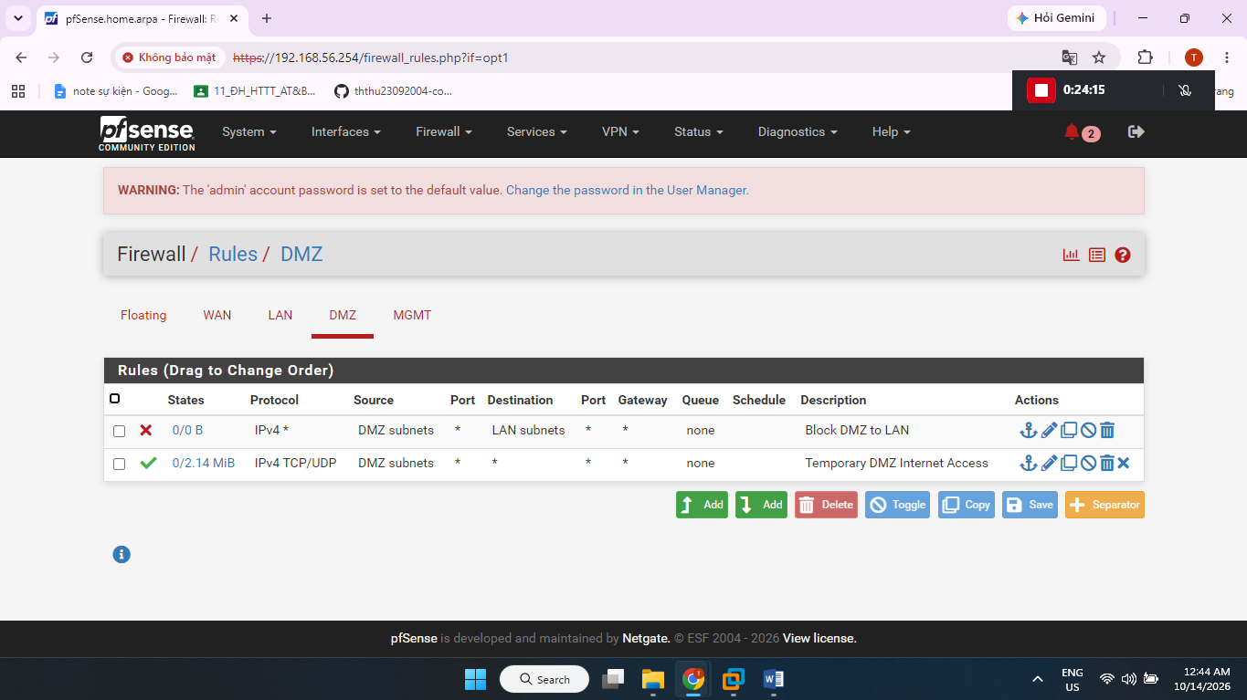
Kiểm tra LAN → DMZ
Máy: Windows Server 2025 (Client-B, IP 10.6.0.22).
Giữ nguyên IP hiện tại, mở PowerShell chạy:
Test-NetConnection 172.16.6.10 -Port 80
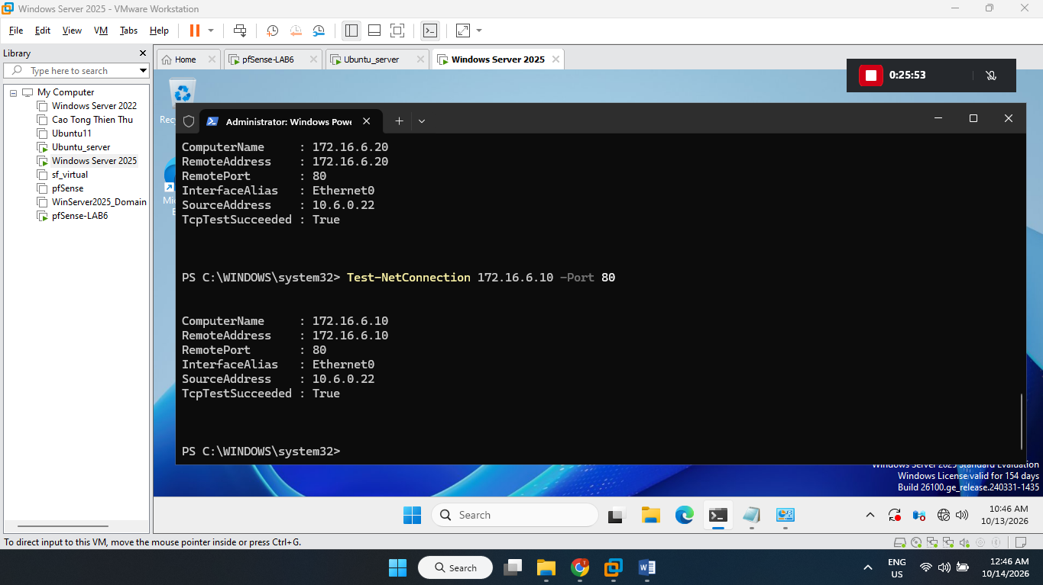
Kiểm thử DMZ LAN
Kiểm tra trên Ubuntu_server
Mở Terminal của máy ảo Ubuntu_server, nhập:
ip route get 10.6.0.10
Kết quả cần thấy đường đi tương tự:
10.6.0.10 via 172.16.6.1 dev ens33 src 172.16.6.10
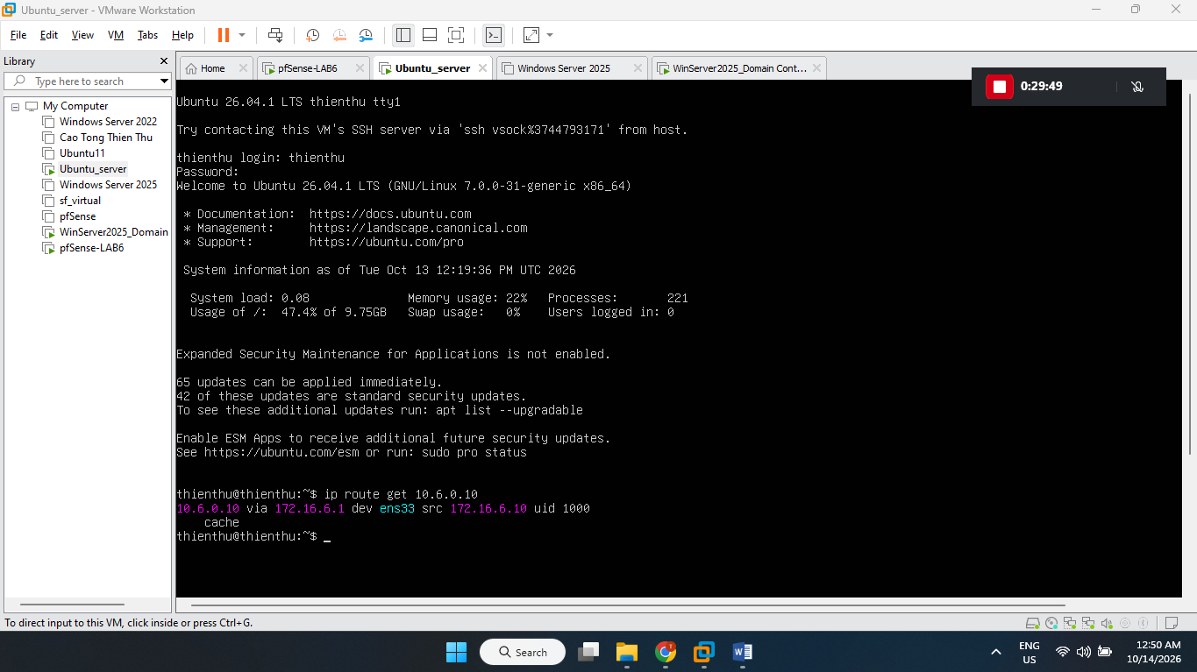
Kiểm thử chặn DMZ → LAN
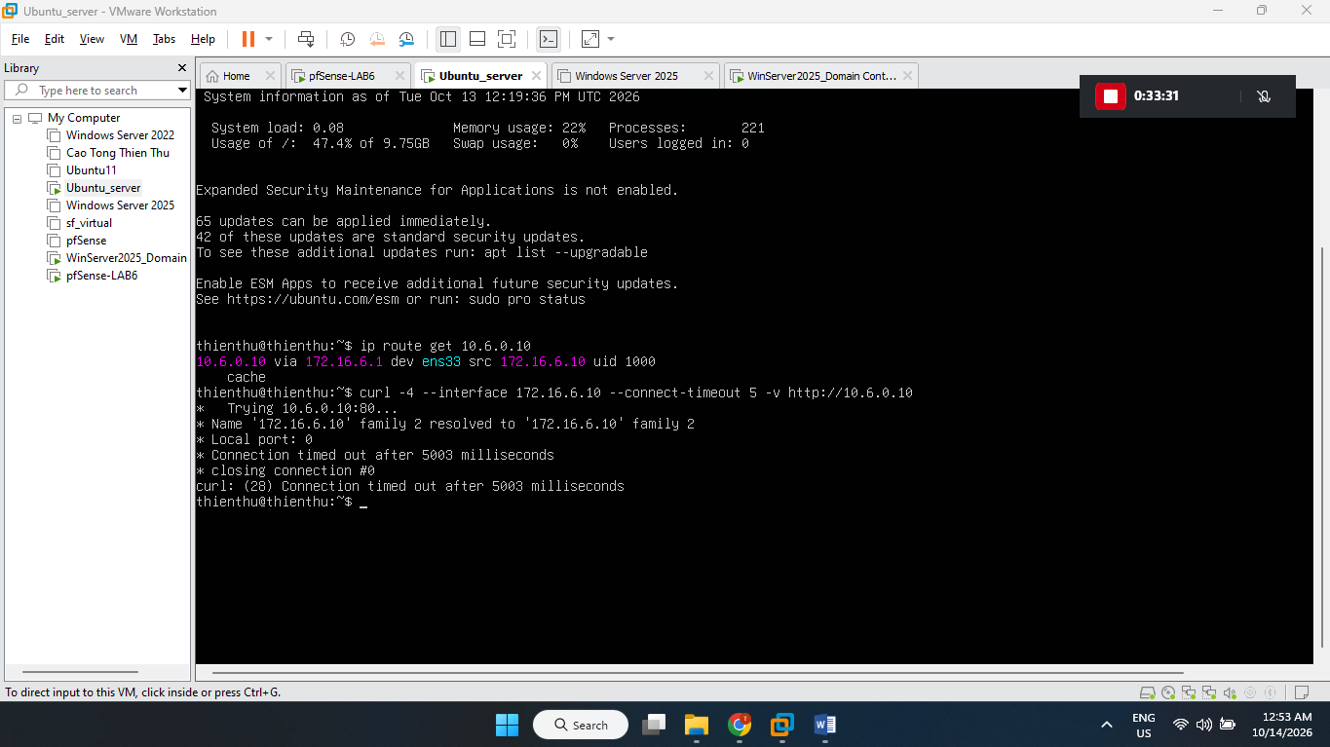
Xác nhận Kịch bản 5
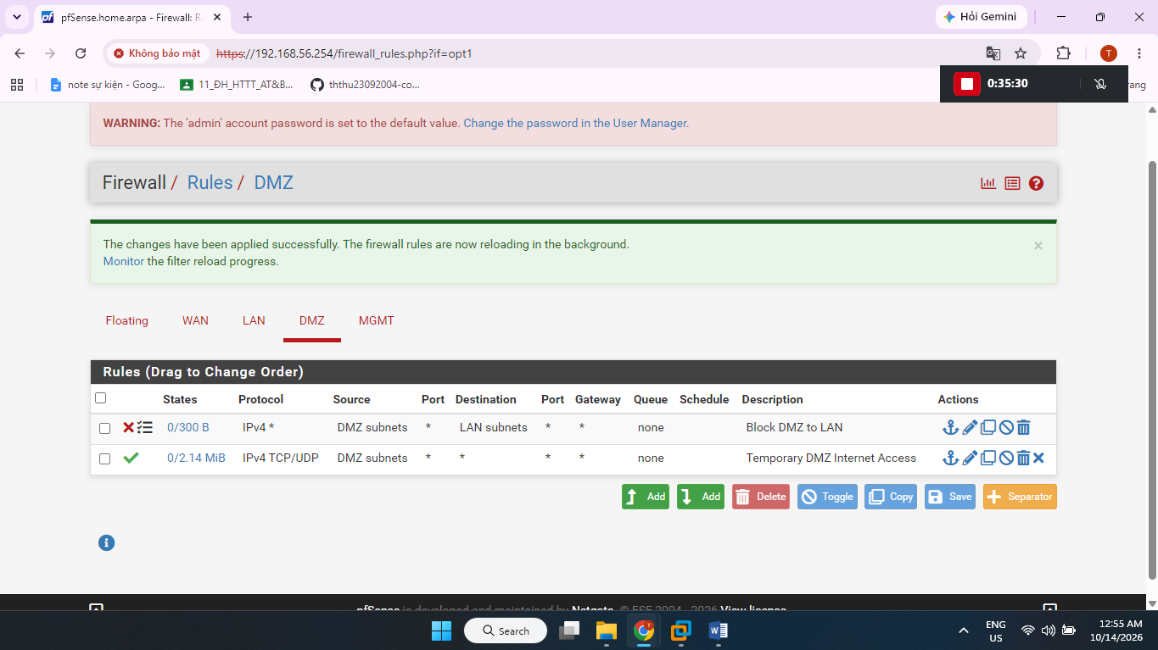
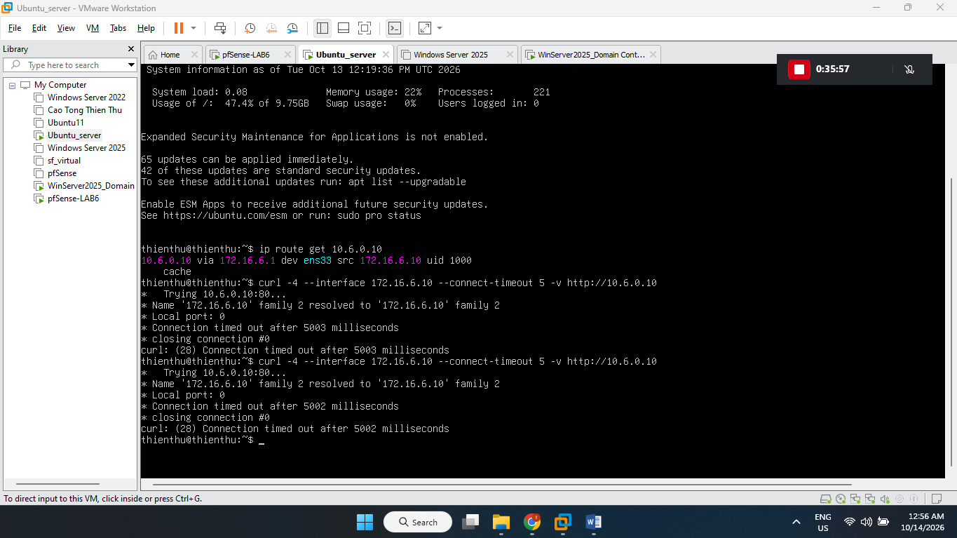
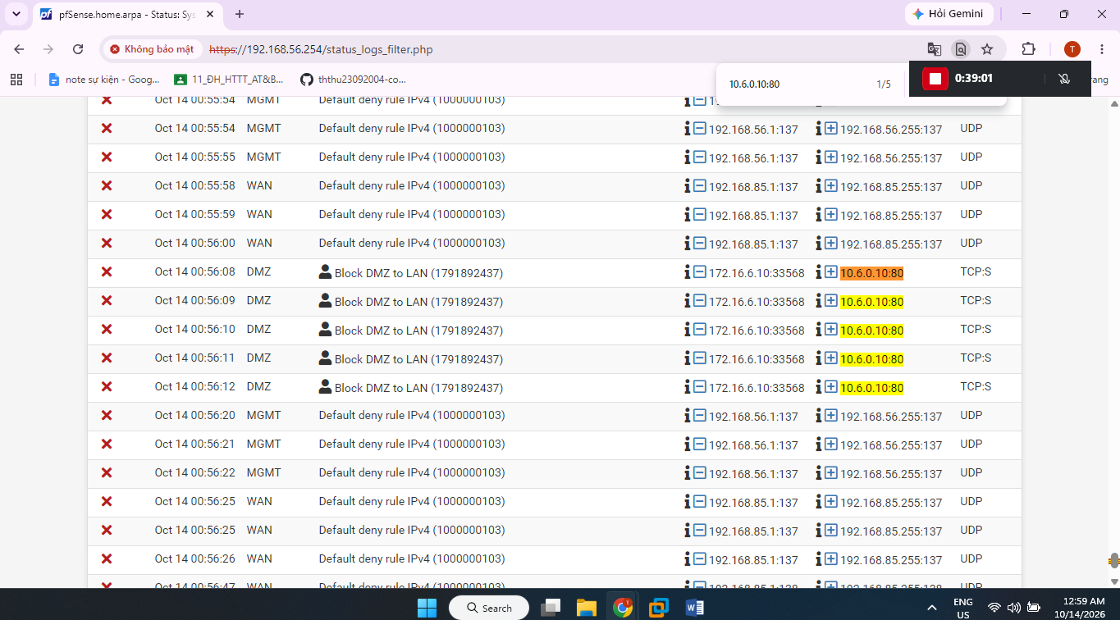
Tổng kết 5 kịch bản đã thực hiện
Kịch bản | Kết quả
1. Client-A bị chặn JOB_SITE | Đạt
2. Cấm RESTRICTED_SITE cho A và B | Đạt
3. SOCIAL_SITE theo giờ nghỉ | Đạt kiểm thử bật/tắt Pass
4. HTTP/HTTPS trong giờ hành chính | Đạt kiểm thử HTTP/80 theo Schedule
5. Cô lập DMZ khỏi LAN | Đạt kiểm thử qua pfSense

BẢNG KẾT QUẢ VÀ CÂU HỎI PHÂN TÍCH
Kịch bản | Dự đoán | Thực tế | Ảnh rule | Ảnh kiểm thử | Nhận xét
LDAP sv_a/sv_b | Xác thực thành công | Chưa thành công | Có | Có | Đã cấu hình LDAP nhưng còn lỗi xác thực.
Captive Portal | Đăng nhập bằng tài khoản AD | Chưa thực hiện | Không | Không | Chưa kiểm thử do LDAP chưa hoạt động.
1. JOB_SITE | Client-A bị chặn JOB_SITE | GENERAL_SITE: True, JOB_SITE: False | Có | Có | Đạt yêu cầu.
2. Restricted | Cả A và B bị chặn | Cả hai truy cập .10 được, .40 bị chặn | Có | Có | Đạt yêu cầu.
3. Social Schedule | Trong giờ cho phép, ngoài giờ chặn | True khi bật Pass, False khi tắt Pass | Có | Có | Đạt kiểm thử bật/tắt rule, chưa kiểm chứng tự động theo giờ.
4. Work hours | Trong giờ cho phép web, ngoài giờ chặn | HTTP/80: True với TEST_NOW, False ngoài giờ | Có | Có | Đạt kiểm thử HTTP theo lịch, chưa kiểm thử HTTPS.
5. DMZ isolation | LAN vào DMZ được, DMZ không vào LAN | LAN → DMZ: True; DMZ → LAN: Block | Có | Có | Đạt yêu cầu, có Firewall Log xác nhận.
6–7. Reject/Log/State | So sánh Reject và kiểm tra log/state | Không thực hiện kịch bản 6–7 | Không | Không | Ngoài phạm vi đã thực hiện; có log từ kịch bản 5.

Trả lời câu hỏi phân tích
Câu 1. Vì sao LAB 6 phải dùng topology riêng thay vì tiếp tục sử dụng trực tiếp topology LAB 5?
Trả lời: Vì LAB 6 có thêm Active Directory, LDAP và các chính sách truy cập riêng. Việc tách topology giúp tránh ảnh hưởng đến cấu hình LAB 5, đồng thời dễ quản lý và kiểm thử từng mô hình.
Câu 2. LDAP được dùng cho chức năng nào trên pfSense? Firewall rule chuẩn có thể dùng username AD làm Source trực tiếp không?
Trả lời: LDAP giúp pfSense xác thực người dùng thông qua Active Directory. Firewall rule thông thường không dùng trực tiếp username AD làm Source mà sử dụng địa chỉ IP, cổng và các điều kiện khác.
Câu 3. Vì sao Captive Portal được đặt trên LAN nhưng WebGUI quản trị lại tách sang MGMT?
Trả lời: Captive Portal đặt trên LAN để xác thực người dùng trước khi truy cập mạng. WebGUI được tách sang MGMT để quản trị pfSense riêng, tránh ảnh hưởng bởi các chính sách áp dụng cho người dùng LAN.
Câu 4. Search Scope Entire Subtree có ý nghĩa gì khi pfSense truy vấn Active Directory?
Trả lời: Entire Subtree cho phép pfSense tìm kiếm tài khoản trong Base DN và các OU bên dưới. Nhờ vậy, hệ thống có thể tìm thấy người dùng nằm trong những đơn vị tổ chức khác nhau.
Câu 5. Tại sao nên dùng service account thay vì Domain Administrator làm LDAP bind?
Trả lời: Service account chỉ cần được cấp quyền đọc thông tin cần thiết trong Active Directory. Cách này giúp hạn chế quyền truy cập và giảm rủi ro nếu thông tin đăng nhập LDAP bị lộ.
Câu 6. Trong Kịch bản 3, vì sao cần một rule Block SOCIAL_SITE nằm dưới rule Pass có Schedule?
Trả lời: Vì khi Schedule không hoạt động, rule Pass sẽ không còn hiệu lực. Rule Block bên dưới sẽ chặn Client-B truy cập SOCIAL_SITE ngoài giờ cho phép.
Câu 7. Vì sao Client-A/B dùng DNS 10.6.0.10 nhưng rule Internet của client không cần cho DNS tới 10.6.0.10?
Trả lời: Vì Client-A/B và DC01 cùng mạng LAN 10.6.0.0/24, nên lưu lượng DNS giữa các máy không đi qua pfSense. Do đó, không cần tạo firewall rule trên pfSense cho kết nối DNS nội bộ này.
Câu 8. Giải thích first-match bằng một ví dụ cụ thể trong ruleset tổng hợp.
Trả lời: First-match nghĩa là pfSense kiểm tra rule từ trên xuống và áp dụng rule khớp đầu tiên. Ví dụ, rule Block Client-A đến JOB_SITE nằm trên rule cho phép truy cập web nên Client-A vẫn bị chặn JOB_SITE dù có rule Pass rộng phía dưới.
Câu 9. Vì sao sau khi đổi rule cần tạo kết nối mới hoặc Reset States?
Trả lời: Vì pfSense là firewall có trạng thái, các kết nối cũ có thể vẫn được giữ trong State Table. Sau khi thay đổi rule, cần tạo kết nối mới hoặc Reset States để kiểm tra đúng tác dụng của rule mới.
Câu 10. Mô hình JOB_SITE/SOCIAL_SITE/RESTRICTED_SITE trong DMZ khác Web Category Filtering thật như thế nào?
Trả lời: Trong LAB 6, các website được mô phỏng bằng những địa chỉ IP riêng để kiểm tra firewall rule. Còn Web Category Filtering thật phân loại và lọc nhiều website theo nội dung, danh mục hoặc tên miền, nên phức tạp hơn.
Câu 11. Block và Reject khác nhau ra sao về hành vi phía client?
Trả lời: Block âm thầm loại bỏ gói tin nên client thường phải chờ đến khi timeout. Reject từ chối kết nối và gửi phản hồi lỗi phù hợp, giúp client nhận biết kết nối bị từ chối nhanh hơn.
Câu 12. Nếu một rule Block có log nhưng Firewall Log không xuất hiện bản ghi, cần kiểm tra theo thứ tự nào?
Trả lời: Trước tiên kiểm tra rule đã bật Log và Apply Changes hay chưa. Sau đó kiểm tra đúng interface, địa chỉ IP, cổng và thứ tự rule. Cuối cùng, tạo kết nối mới, kiểm tra State Table và xem lại Firewall Log.

